TRƯỜNG ĐẠI HỌC CÔNG NGHỆ THÔNG TIN VÀ TRUYỀN THÔNG
KHOA CÔNG NGHỆ THÔNG TIN



BÁO CÁO
MÔN: ỨNG DỤNG TRÍ TUỆ NHÂN TẠO

ĐỀ TÀI:
HỆ THỐNG QUẢN LÝ PHÒNG KHÁM CÓ TÍCH HỢP AI

Sinh viên thực hiện : Bùi Đức Minh
Dương Văn Tuân
Thân Tuấn Vũ

Lớp : CNTT K23G
Giáo viên hướng dẫn : TRẦN QUANG QUÝ

Thái Nguyên, ngày tháng năm 2026

LỜI CẢM ƠN
Trước tiên với tình cảm sâu sắc và chân thành nhất, cho phép nhóm em được bày tỏ lòng biết ơn đến tất cả các cá nhân và tổ chức đã tạo điều kiện hỗ trợ, giúp đỡ nhóm em trong suốt quá trình học tập và xây dựng đồ án. Trong suốt thời gian từ khi bắt đầu học tập tại trường đến nay, nhóm em đã nhận được rất nhiều sự quan tâm, giúp đỡ của quý thầy cô và bạn bè.
Với lòng biết ơn sâu sắc nhất, em xin gửi đến quý thầy cô ở Khoa Công Nghệ Thông Tin đã truyền đạt vốn kiến thức quý báu cho chúng em trong khoảng thời gian học tập vừa qua. Nhờ có những lời hướng dẫn, dạy bảo của các thầy cô nên bài báo cáo của em mới có thể hoàn thiện tốt đẹp.
Một lần nữa, em xin chân thành cảm ơn thầy Trần Quang Quý – người đã trực tiếp giúp đỡ, quan tâm, hướng dẫn nhóm em hoàn thành tốt bài báo cáo này trong thời gian qua.
Bài báo cáo môn Ứng Dụng Trí Tuệ Nhân Tạo với đề tài “Hệ Thống Quản Lý Phòng Khám Có Tích Hợp AI” được thực hiện trong thời gian qua. Bước đầu đi vào thực tế của nhóm em còn hạn chế, còn nhiều bỡ ngỡ nên không tránh khỏi những thiếu sót. Nhóm em rất mong nhận được những ý kiến đóng góp quý báu của quý thầy cô để kiến thức của chúng em trong lĩnh vực này được hoàn thiện hơn đồng thời có điều kiện bổ sung, nâng cao kiến thức của mình.

CHƯƠNG I: LẬP KẾ HOẠCH DỰ ÁN
1.1. Lý do chọn đề tài
Trong bối cảnh chuyển đổi số ngày càng mạnh mẽ ở mọi lĩnh vực, việc lựa chọn đề tài "Xây dựng Hệ thống Quản lý Phòng khám có Tích hợp AI" xuất phát từ những lý do khách quan và chủ quan sau:
- Nhu cầu thực tế của lĩnh vực y tế: Các phòng khám tư nhân quy mô nhỏ hiện nay phần lớn vẫn quản lý thủ công (sổ sách, gọi điện đặt lịch), dễ sai sót, thất lạc hồ sơ và không tận dụng được lợi thế của công nghệ để nâng cao chất lượng phục vụ.
- Tối ưu hóa quản lý và trải nghiệm người dùng: Một hệ thống số hóa giúp bệnh nhân đặt lịch mọi lúc mọi nơi, giúp bác sĩ tra cứu bệnh sử nhanh chóng và giúp quản trị viên tổng hợp báo cáo tức thời, thay vì tổng hợp thủ công mất nhiều thời gian.
- Tính cấp thiết của công nghệ trí tuệ nhân tạo: Việc ứng dụng AI tạo sinh (chatbot sàng lọc triệu chứng, trợ lý tóm tắt bệnh án) vào lĩnh vực y tế đang là xu hướng công nghệ nổi bật, giúp đề tài có tính thời sự và giá trị thực tiễn cao.
- Mục tiêu học tập: Đề tài có độ phức tạp vừa đủ để nhóm áp dụng toàn diện kiến thức Công nghệ phần mềm — từ khảo sát, phân tích yêu cầu, thiết kế hệ thống (UML, cơ sở dữ liệu), lập trình, tích hợp AI đến kiểm thử và triển khai — trong phạm vi 9 tuần.
1.2. Sơ lược về dự án
Tên đề tài: Hệ thống Quản lý Phòng khám có Tích hợp AI.
Mục đích: xây dựng một hệ thống web giúp số hóa toàn bộ quy trình quản lý phòng khám tư nhân quy mô vừa và nhỏ — từ đặt lịch khám, tiếp nhận, khám bệnh, kê đơn thuốc, đến thanh toán — đồng thời tích hợp trí tuệ nhân tạo để hỗ trợ bệnh nhân sàng lọc triệu chứng ban đầu và hỗ trợ bác sĩ ra quyết định kê đơn an toàn hơn.
Phạm vi: hệ thống gồm 14 chức năng (Use Case) chính, phục vụ 4 nhóm người dùng: Bệnh nhân, Bác sĩ, Nhân viên (lễ tân/thu ngân) và Quản trị viên. Hệ thống không thay thế chẩn đoán chuyên môn của bác sĩ, không quản lý bảo hiểm y tế và không quản lý chi tiết kho thuốc/vật tư.
Kinh phí: đây là đồ án học tập trong khuôn khổ môn học, không có kinh phí thực tế phát sinh; các nguồn lực sử dụng là công cụ miễn phí hoặc bản dùng thử (GitHub, dịch vụ cloud miễn phí, API LLM ở gói miễn phí/thử nghiệm).
Thời gian thực hiện: 27/07/2026 – 27/09/2026 (9 tuần).
Nhân sự: Nhóm 03 gồm 3 thành viên — Bùi Đức Minh, Thân Tuấn Vũ, Dương Văn Tuân.
Phân chia nhân sự theo nhóm việc chính:
- (1) Quản lý tài liệu, nghiệp vụ và báo cáo: Bùi Đức Minh.
- (2) Phân tích, thiết kế và lập trình Backend + tích hợp AI: Thân Tuấn Vũ.
- (3) Thiết kế, lập trình Frontend (UI/UX) và kiểm thử: Dương Văn Tuân.
Bảng phân công chi tiết theo vai trò
Họ và tên | Vai trò | Nhiệm vụ chính | Tham gia
Bùi Đức Minh | Trưởng nhóm (Project Lead) | Quản lý tài liệu, phân tích nghiệp vụ, tổng hợp báo cáo, nắm toàn bộ luồng hệ thống, thuyết trình chính | Toàn bộ 9 tuần
Thân Tuấn Vũ | Developer (Backend & AI) | Xây dựng API, cơ sở dữ liệu, phân quyền, tích hợp AI (RAG, LLM, cảnh báo tương tác thuốc) | Tuần 1 – 9 (trọng tâm tuần 3–7)
Dương Văn Tuân | Developer (Frontend) | Thiết kế UI/UX, xây dựng giao diện, kết nối API, kiểm thử giao diện | Tuần 1 – 9 (trọng tâm tuần 3–8)
Bảng phân công công việc theo từng tuần
Tuần | Bùi Đức Minh | Thân Tuấn Vũ | Dương Văn Tuân
Tuần 01 | Khảo sát, lập kế hoạch 9 tuần | Tìm hiểu ý tưởng AI, quy trình nghiệp vụ | Tham khảo giao diện, nhóm người dùng
Tuần 02 | Hoàn thiện tài liệu yêu cầu | Phân tích quy trình đặt lịch/kê đơn, dữ liệu | Phác thảo màn hình chính
Tuần 03 | Rà soát, cập nhật kế hoạch | Kiến trúc tổng thể, thiết kế dữ liệu | Sơ đồ Use Case, cấu trúc màn hình
Tuần 04 | Hoàn thiện tài liệu SRS | Biểu đồ lớp/trạng thái/tuần tự, phân quyền | Thiết kế chi tiết giao diện
Tuần 05 | Theo dõi tiến độ, dữ liệu mẫu | CSDL, đăng nhập/phân quyền, hồ sơ bệnh nhân (Backend) | Giao diện đăng ký/đăng nhập/hồ sơ (Frontend)
Tuần 06 | Theo dõi, đối chiếu SRS | Lịch làm việc, đặt lịch, khám, kê đơn, hóa đơn (Backend) | Giao diện tương ứng các chức năng trên (Frontend)
Tuần 07 | Khuyến cáo an toàn AI | RAG, chatbot, tóm tắt bệnh án, cảnh báo thuốc (AI) | Giao diện chat AI, hiển thị tóm tắt/cảnh báo
Tuần 08 | Kế hoạch kiểm thử, báo cáo | Khắc phục lỗi, tối ưu hiệu năng | Kiểm thử giao diện, tối ưu UI/UX, môi trường triển khai
Tuần 09 | Tổng hợp báo cáo, thuyết trình chính | Triển khai, kiểm tra lần cuối | Video demo dự phòng, hỗ trợ slide

Lịch họp nhóm định kỳ
Nhóm duy trì 2 buổi họp cố định mỗi tuần suốt 9 tuần: đầu tuần (lập kế hoạch, phân công) và cuối tuần (tổng kết, rà soát tiến độ).
Thời gian | Nội dung cuộc họp | Hình thức
27/07/2026 (Thứ 2, Tuần 1) | Họp mở đầu: thống nhất công cụ, phân công nhiệm vụ tuần 1 | Offline
02/08/2026 (CN, Tuần 1) | Tổng kết tuần 1, rà soát kế hoạch | Online
03/08/2026 (Thứ 2, Tuần 2) | Lập kế hoạch tuần 2 | Online
09/08/2026 (CN, Tuần 2) | Tổng kết tuần 2 | Online
10/08/2026 (Thứ 2, Tuần 3) | Lập kế hoạch tuần 3 | Offline
16/08/2026 (CN, Tuần 3) | Tổng kết tuần 3 | Online
17/08/2026 (Thứ 2, Tuần 4) | Lập kế hoạch tuần 4 | Online
23/08/2026 (CN, Tuần 4) | Tổng kết tuần 4, chốt thiết kế trước khi lập trình | Offline
24/08/2026 (Thứ 2, Tuần 5) | Lập kế hoạch tuần 5 | Online
30/08/2026 (CN, Tuần 5) | Demo nội bộ chức năng đợt 1 | Online
31/08/2026 (Thứ 2, Tuần 6) | Lập kế hoạch tuần 6 | Online
06/09/2026 (CN, Tuần 6) | Demo nội bộ luồng nghiệp vụ cốt lõi | Offline
07/09/2026 (Thứ 2, Tuần 7) | Lập kế hoạch tích hợp AI | Online
13/09/2026 (CN, Tuần 7) | Demo 2 tính năng AI | Online
14/09/2026 (Thứ 2, Tuần 8) | Lập kế hoạch kiểm thử | Online
20/09/2026 (CN, Tuần 8) | Xác nhận hệ thống sẵn sàng triển khai | Offline
21/09/2026 (Thứ 2, Tuần 9) | Rà soát công việc còn lại trước báo cáo | Offline
27/09/2026 (CN, Tuần 9) | Tổng duyệt, thuyết trình và bàn giao sản phẩm | Offline
Kết quả dự kiến
- Hệ thống hoạt động ổn định, không xảy ra trùng lịch hẹn.
- Tốc độ phản hồi các thao tác nghiệp vụ dưới 2 giây; chatbot AI dưới 5 giây.
- Giảm thiểu sai sót so với việc quản lý sổ sách thủ công tại phòng khám.
- Tương thích tốt trên trình duyệt web (máy tính và thiết bị di động).
- Bảo mật thông tin bệnh nhân và dữ liệu khám chữa bệnh ở mức cao.
1.3 Mô hình áp dụng cho đề tài Hệ thống Quản lý Phòng khám có Tích hợp AI
Với đề tài Hệ thống Quản lý Phòng khám có Tích hợp AI, nhóm lựa chọn áp dụng cách tiếp cận tuần tự có kiểm soát theo từng tuần — gần với mô hình thác nước ở việc mỗi giai đoạn (khảo sát, thiết kế, xây dựng, kiểm thử, triển khai) được thực hiện nối tiếp trong 9 tuần cố định — nhưng có điều chỉnh linh hoạt kế hoạch sau mỗi tuần dựa trên kết quả thực tế, mang tinh thần lặp ngắn tương tự Agile/Scrum, giúp nhóm vừa đảm bảo tiến độ vừa kịp thời xử lý rủi ro phát sinh (xem Chương II, mục 2.4).
Quy trình phát triển của nhóm được tổ chức thành 4 giai đoạn lớn như sau:
Giai đoạn 1 – Lập kế hoạch (Tuần 1)
Nội dung | Mô tả
Mục tiêu | Xác định phạm vi và các chức năng chính của hệ thống
Công việc | Khảo sát hiện trạng, viết đặc tả yêu cầu sơ bộ, lập kế hoạch thực hiện 9 tuần
Ví dụ | Đăng ký/đăng nhập, đặt lịch khám, kê đơn thuốc, AI chatbot
Kết quả | Danh sách 14 chức năng (Use Case) cần xây dựng
Giai đoạn 2 – Phân tích và thiết kế (Tuần 2 – 4)
Nội dung | Mô tả
Mục tiêu | Xây dựng cấu trúc và bản thiết kế chi tiết của hệ thống
Công việc | Phân tích yêu cầu chi tiết, thiết kế cơ sở dữ liệu, giao diện, biểu đồ UML (Use Case, lớp, trạng thái, tuần tự)
Thành phần | Giao diện Bệnh nhân, Bác sĩ, Nhân viên, Admin
Kết quả | Tài liệu đặc tả yêu cầu (SRS), sơ đồ Use Case, biểu đồ lớp và giao diện mẫu
Giai đoạn 3 – Phát triển (Tuần 5 – 7)
Giai đoạn | Nội dung | Kết quả
Tuần 5 | Xây dựng chức năng đăng nhập, phân quyền, hồ sơ bệnh nhân | Module xác thực và hồ sơ hoạt động ổn định
Tuần 6 | Xây dựng chức năng đặt lịch, khám bệnh, kê đơn thuốc, hóa đơn | Luồng nghiệp vụ cốt lõi hoàn chỉnh, có thể demo
Tuần 7 | Tích hợp AI Chatbot (kỹ thuật RAG) và AI trợ lý bác sĩ | 2 tính năng AI hoạt động đầy đủ
Giai đoạn 4 – Kiểm thử và triển khai (Tuần 8 – 9)
Nội dung | Mô tả
Mục tiêu | Đảm bảo chất lượng hệ thống và đưa vào vận hành thử nghiệm
Công việc | Viết và thực thi test case cho 14 Use Case, khắc phục lỗi, tối ưu hiệu năng, triển khai lên môi trường cloud
Kết quả | Hệ thống hoạt động ổn định, sẵn sàng báo cáo và bàn giao sản phẩm

1.4 Thời gian chi tiết
Kế hoạch được chia thành 4 giai đoạn lớn, tổng hợp từ lịch làm việc chi tiết theo từng tuần của nhóm:
Giai đoạn 1: Khảo sát và phân tích yêu cầu (Tuần 1 – 2)
STT | Nhiệm vụ | Số ngày | Bắt đầu | Kết thúc | Người thực hiện
1 | Khảo sát hiện trạng, tham khảo phần mềm tương tự | 3 | 27/07 | 29/07 | Cả nhóm
2 | Chốt phạm vi đề tài (13 → 14 chức năng) | 2 | 29/07 | 30/07 | Cả nhóm
3 | Viết tài liệu đặc tả yêu cầu sơ bộ | 4 | 30/07 | 02/08 | Minh
4 | Phân tích 5 quy trình nghiệp vụ chính | 5 | 04/08 | 08/08 | Vũ, Tuân
5 | Tổng hợp danh sách 14 chức năng, hoàn thiện yêu cầu | 3 | 06/08 | 09/08 | Minh
Kết quả: Tài liệu Thu thập – làm rõ yêu cầu, danh sách 14 Use Case cần xây dựng.
Giai đoạn 2: Thiết kế hệ thống (Tuần 3 – 4)
STT | Nhiệm vụ | Số ngày | Bắt đầu | Kết thúc | Người thực hiện
1 | Thiết kế kiến trúc tổng thể hệ thống | 3 | 11/08 | 13/08 | Vũ
2 | Thiết kế cơ sở dữ liệu (4 nhóm dữ liệu chính) | 3 | 12/08 | 14/08 | Vũ
3 | Xây dựng sơ đồ Use Case tổng quát (4 tác nhân, 14 UC) | 2 | 14/08 | 15/08 | Vũ, Tuân
4 | Đặc tả chi tiết SRS cho 14 Use Case | 5 | 18/08 | 22/08 | Cả nhóm
5 | Biểu đồ lớp, trạng thái, tuần tự + thiết kế giao diện chi tiết | 4 | 19/08 | 22/08 | Vũ, Tuân
Kết quả: Tài liệu Đặc tả yêu cầu phần mềm (SRS) hoàn chỉnh, sơ đồ Use Case, biểu đồ lớp/trạng thái/tuần tự và giao diện mẫu.
Giai đoạn 3: Xây dựng và tích hợp AI (Tuần 5 – 7)
STT | Nhiệm vụ | Số ngày | Bắt đầu | Kết thúc | Người thực hiện
1 | Xây dựng CSDL thực tế, chức năng đăng nhập/phân quyền/hồ sơ | 5 | 24/08 | 28/08 | Vũ (BE), Tuân (FE)
2 | Xây dựng chức năng đặt lịch, hàng đợi khám, quản lý bác sĩ | 4 | 31/08 | 03/09 | Vũ (BE), Tuân (FE)
3 | Xây dựng chức năng khám bệnh, kê đơn, dịch vụ, hóa đơn | 4 | 03/09 | 06/09 | Vũ (BE), Tuân (FE)
4 | Xây dựng cơ sở tri thức y khoa và tích hợp RAG cho chatbot | 4 | 07/09 | 10/09 | Vũ
5 | Tích hợp AI trợ lý bác sĩ (tóm tắt bệnh án, cảnh báo thuốc) | 3 | 10/09 | 12/09 | Vũ, Tuân
Kết quả: Hệ thống hoàn chỉnh 14/14 chức năng, bao gồm 2 tính năng AI hoạt động đầy đủ.
Giai đoạn 4: Kiểm thử và triển khai (Tuần 8 – 9)
STT | Nhiệm vụ | Số ngày | Bắt đầu | Kết thúc | Người thực hiện
1 | Viết và thực thi test case cho 14 Use Case | 3 | 14/09 | 17/09 | Minh, Tuân
2 | Khắc phục lỗi, tối ưu hiệu năng hệ thống và AI | 3 | 17/09 | 19/09 | Vũ
3 | Triển khai hệ thống lên môi trường cloud thử nghiệm | 2 | 21/09 | 22/09 | Vũ
4 | Hoàn thiện tài liệu báo cáo, chuẩn bị demo | 4 | 22/09 | 25/09 | Minh
5 | Tổng duyệt, thuyết trình và bàn giao sản phẩm | 2 | 26/09 | 27/09 | Cả nhóm
Kết quả: Hệ thống hoạt động ổn định trên môi trường triển khai, báo cáo và bộ hồ sơ đề tài hoàn chỉnh, sẵn sàng bảo vệ.
1.5 Phân tích rủi ro dự án
1.5.1. Dự đoán rủi ro
Nhóm xác định các rủi ro có thể ảnh hưởng đến tiến độ và chất lượng dự án ngay từ tuần đầu tiên, phân theo 4 nhóm, làm cơ sở theo dõi trong suốt 9 tuần thực hiện.
a) Rủi ro về lập kế hoạch
- Không xác định đầy đủ các chức năng hệ thống ngay từ đầu (phải bổ sung UC014 ở tuần 2).
- Phân chia công việc không hợp lý giữa 3 thành viên.
- Ước lượng sai thời gian tích hợp AI (đặc biệt kỹ thuật RAG/LLM).
- Lập kế hoạch chưa tính đến rủi ro kỹ thuật khi tích hợp AI.
- Thiếu thời gian dự phòng cho các tuần trọng điểm (tuần 7 – AI, tuần 8 – kiểm thử).
b) Rủi ro về tổ chức
- Phân công nhiệm vụ không đúng chuyên môn giữa Vũ (Backend) và Tuân (Frontend).
- Thành viên thiếu kinh nghiệm thực tế về quy trình y tế và về kỹ thuật RAG/LLM.
- Giao tiếp nhóm kém dẫn đến hiểu sai yêu cầu nghiệp vụ.
- Họp nhóm không hiệu quả, không thống nhất được hướng giải quyết.
c) Rủi ro về kiểm soát
- Không theo dõi tiến độ sát dẫn đến trễ deadline từng tuần.
- Không kiểm soát được lỗi phát sinh khi tích hợp nhiều module (Backend, Frontend, AI).
- Thiếu kế hoạch dự phòng khi dịch vụ AI (API của LLM) gặp lỗi hoặc quá tải.
- Quản lý phiên bản mã nguồn kém, xung đột code (Git) giữa Vũ và Tuân.
d) Rủi ro về kỹ thuật
- Khó truy vấn Vector DB và ghép ngữ cảnh chính xác cho chatbot AI.
- Server/dịch vụ cloud miễn phí không chịu được nhiều yêu cầu đồng thời khi demo.
- API của nhà cung cấp LLM bị giới hạn tốc độ (rate limit) hoặc gián đoạn.
- Chưa kiểm thử hết các trường hợp ngoại lệ (trùng lịch, tương tác thuốc nghiêm trọng...).
- Lỗi bảo mật (lộ thông tin bệnh nhân, mật khẩu chưa mã hóa đúng cách).
- Cơ sở dữ liệu thiết kế chưa tối ưu gây chậm hệ thống.
- Sai logic nghiệp vụ (tính sai hóa đơn, gán nhầm lịch hẹn).
1.5.2. Bảng phân tích quản lý rủi ro
Mô tả | Giả thiết | Xác suất | Ảnh hưởng | Phản ứng
Chatbot trả lời không chính xác | Cơ sở tri thức y khoa nạp vào Vector DB chưa đủ | 30% | Giảm chất lượng tính năng AI | Bổ sung dữ liệu tri thức, tinh chỉnh prompt
Trễ tiến độ tích hợp AI | Kỹ thuật RAG/LLM phức tạp hơn dự kiến | 25% | Trễ deadline tuần 7 | Dành riêng tuần 7 cho AI, có phương án đơn giản hóa
Xung đột code Backend/Frontend | Vũ và Tuân làm việc song song trên cùng repo | 20% | Giảm hiệu suất, mất thời gian merge | Thống nhất quy tắc nhánh Git, kiểm thử trước khi merge
API LLM giới hạn tốc độ hoặc lỗi | Sử dụng gói miễn phí có giới hạn request | 20% | Chatbot/AI trợ lý không phản hồi | Thêm cơ chế thử lại (retry), thông báo lỗi thân thiện
Sai logic tính hóa đơn/lịch hẹn | Nghiệp vụ thanh toán có nhiều trường hợp đặc biệt | 15% | Hóa đơn/lịch hẹn sai | Viết test case riêng cho các trường hợp ngoại lệ
Lộ thông tin bệnh nhân | Mã hóa/phân quyền chưa chặt | 10% | Vi phạm bảo mật, mất uy tín | Mã hóa mật khẩu, áp dụng RBAC nghiêm ngặt, ghi audit log
Server demo quá tải khi báo cáo | Dùng gói cloud miễn phí, giới hạn tài nguyên | 15% | Hệ thống chậm/lỗi khi demo trực tiếp | Chuẩn bị video demo dự phòng (tuần 9)

II. Khảo sát hệ thống
1.1 Khảo sát hiện trạng
Hiện nay, nhiều phòng khám y tế quy mô vừa và nhỏ vẫn duy trì quy trình vận hành thủ công thông qua sổ sách hoặc các ứng dụng lưu trữ rời rạc (như Excel). Khi bệnh nhân đến đăng ký hoặc đặt lịch khám qua điện thoại, lễ tân phải ghi nhận thông tin hành chính, tra cứu lịch làm việc của từng bác sĩ trên sổ theo dõi rồi mới xác nhận thời gian. Trong các lần tái khám tiếp theo, lễ tân lại tốn thời gian lật tìm hồ sơ cũ.
Phương thức vận hành thủ công này bộc lộ nhiều hạn chế nghiêm trọng:
Thao tác tiếp đón và tra cứu chậm chạp: Việc ghi chép, chép tay thông tin bệnh nhân và tiền sử bệnh lý tốn từ 5–10 phút mỗi lượt, gây ùn tắc tại quầy lễ tân vào các khung giờ cao điểm.
Xếp lịch hẹn dễ xảy ra sai sót: Việc theo dõi lịch rảnh của bác sĩ qua sổ giấy/bảng theo dõi thủ công dễ dẫn đến tình trạng nhìn nhầm, gây trùng lịch khám hoặc quá tải cho một bác sĩ trong cùng khung giờ.
Hồ sơ bệnh án khó theo dõi & rủi ro y khoa: Bác sĩ ghi nhận kết quả khám và đơn thuốc rải rác. Việc tra cứu lại tiền sử bệnh lý tốn thời gian, đồng thời bác sĩ dễ bỏ sót các cặp tương tác thuốc nguy hiểm khi kê đơn.
Bệnh nhân ngần ngại do thiếu thông tin: Bệnh nhân gặp khó khăn trong việc tự sàng lọc triệu chứng ban đầu để chọn đúng chuyên khoa khám, cũng như khó tra cứu lại lịch sử khám và đơn thuốc cá nhân.
Bảo mật và an toàn dữ liệu kém: Dữ liệu bệnh nhân lưu trên máy tính phòng khám không được mã hóa hay phân quyền chặt chẽ, dễ bị rò rỉ thông tin cá nhân hoặc mất mát dữ liệu khi gặp sự cố máy tính.
=> Nhu cầu cấp thiết: Cần xây dựng Hệ thống Quản lý Phòng khám tích hợp AI để giải quyết triệt để các hạn chế trên. Hệ thống tự động quản lý lịch hẹn/hàng đợi, đồng thời đưa AI vào làm trợ lý thông minh: tự động tóm tắt bệnh án cho bác sĩ, cảnh báo tương tác thuốc và cung cấp AI Chatbot sàng lọc triệu chứng 24/7 cho bệnh nhân.
1.2 Thu thập và làm rõ yêu cầu hệ thống
STT | Câu hỏi (Questions) | Trả lời (Answers) | Ghi chú
1 | Hệ thống này dành cho đối tượng nào sử dụng chính? | Quản trị viên (Admin), Nhân viên (Lễ tân/Thu ngân), Bác sĩ và Bệnh nhân. | Xác định Actor Matrix
2 | Quy trình đặt lịch khám diễn ra như thế nào? | Bệnh nhân có thể đặt lịch trực tuyến qua Web Portal hoặc qua AI Chatbot; tự chọn chuyên khoa, bác sĩ, ngày và khung giờ khám trống theo thời gian thực. | Nghiệp vụ Đặt lịch (UC003)
3 | Chức năng AI chính trong hệ thống là gì? | 1. AI Chatbot (UC010): Sàng lọc triệu chứng, gợi ý chuyên khoa, hỗ trợ đặt lịch và tra cứu lịch hẹn cá nhân.  2. AI Trợ lý Bác sĩ (UC011): Tóm tắt tiền sử bệnh án và tự động cảnh báo tương tác thuốc khi kê đơn. | Phân hệ AI Thông minh
4 | Quản lý hồ sơ bệnh án điện tử (EMR) như thế nào? | Mỗi bệnh nhân có một mã định danh riêng. Hệ thống lưu vết lịch sử khám, chẩn đoán, chỉ định cận lâm sàng và đơn thuốc. Bệnh nhân đăng nhập chỉ xem được hồ sơ của chính mình (chế độ Read-only). | Bảo mật & Lưu trữ EMR
5 | Quy trình check-in và hàng đợi khám được xử lý ra sao? | Khi bệnh nhân đến, lễ tân thực hiện check-in (UC004). Hệ thống tự động xếp bệnh nhân vào hàng đợi khám của bác sĩ tương ứng theo thứ tự thời gian. | Quản lý Hàng đợi (UC004)
6 | Việc kê đơn thuốc và kiểm tra an toàn thuốc thực hiện ra sao? | Bác sĩ chọn thuốc từ danh mục (UC006). Hệ thống AI (UC011) tự động đối chiếu với cơ sở dữ liệu tương tác thuốc (UC014) và phát cảnh báo nếu có cặp thuốc nguy hiểm. | An toàn Y tế & Kê đơn
7 | Hệ thống hỗ trợ các hình thức thanh toán nào? | Hỗ trợ thanh toán tiền mặt tại quầy hoặc chuyển khoản trực tuyến qua mã QR/Ví điện tử (UC007). Tự động cập nhật trạng thái hóa đơn và doanh thu. | Quản lý Tài chính (UC007)
8 | Phân quyền truy cập hệ thống được thiết lập thế nào? | Áp dụng phân quyền RBAC (UC012). Admin quản trị toàn bộ hệ thống; Bác sĩ quản lý EMR và khám bệnh; Nhân viên tiếp nhận, xếp hàng đợi và thu ngân; Bệnh nhân tự xem lịch hẹn và hồ sơ cá nhân. | Phân quyền RBAC (UC012)
9 | Báo cáo quản trị gồm những thông tin gì? | Thống kê số lượng bệnh nhân, lượt khám, báo cáo doanh thu theo khoảng thời gian, hiệu suất dịch vụ và xuất file Excel/PDF (UC013). | Báo cáo Quản trị (UC013)
10 | Yêu cầu an toàn thông tin và AI Governance là gì? | Mọi dữ liệu truyền qua HTTPS/TLS, mật khẩu mã hóa băm, phiên đăng nhập qua JWT/OTP. AI hoạt động theo nguyên tắc Human-in-the-Loop (chỉ đóng vai trò tư vấn/gợi ý, bác sĩ luôn quyết định cuối cùng). | Bảo mật & AI Governance

1.3 Mục tiêu và phạm vi xây dựng hệ thống
Mục tiêu hệ thống
- Cho phép bệnh nhân đặt lịch khám nhanh chóng, mọi lúc mọi nơi qua nền tảng Web.
- Tự động quản lý lịch hẹn, hàng đợi khám và hồ sơ bệnh án điện tử (EMR).
- Giảm sai sót trong quản lý hồ sơ, trùng lịch khám, kê đơn và thanh toán.
- Hỗ trợ bác sĩ xem nhanh bản tóm tắt tiền sử bệnh án và phát hiện cảnh báo tương tác thuốc.
- Hỗ trợ AI Chatbot sàng lọc triệu chứng ban đầu, gợi ý chuyên khoa phù hợp 24/7.
- Cung cấp công cụ thống kê, báo cáo doanh thu và hoạt động phòng khám cho Quản trị viên.
Phạm vi hệ thống
Hệ thống hỗ trợ:
- Quản lý thông tin hồ sơ bệnh nhân và tài khoản người dùng.
- Đặt lịch, xác nhận, thay đổi, hủy lịch khám và quản lý hàng đợi.
- Quản lý quá trình khám, chẩn đoán, kê đơn thuốc và cảnh báo tương tác thuốc.
- Quản lý dịch vụ khám, bảng giá và danh mục thuốc kê đơn.
- Thanh toán, lập hóa đơn và đối soát giao dịch trực tuyến qua QR.
- AI Chatbot tư vấn triệu chứng ban đầu, hỗ trợ đặt lịch và tra cứu lịch hẹn cá nhân.
- AI Trợ lý tóm tắt bệnh sử cho bác sĩ.
- Thống kê báo cáo doanh thu, lịch hẹn, hoạt động phòng khám và xuất file Excel/PDF.
Hệ thống không hỗ trợ:
- AI không tự động đưa ra chẩn đoán y khoa hoặc quyết định điều trị cuối cùng thay cho bác sĩ.
- Không quản lý bảo hiểm y tế và không quản lý chi tiết kho vật tư tiêu hao sâu (chỉ quản lý danh mục thuốc phục vụ kê đơn và tương tác thuốc).
- Không quản lý các cơ sở y tế ngoài phạm vi phòng khám.
2. Yêu cầu chức năng và phi chức năng
2.1 Yêu cầu chức năng (14 Use Cases)
- Phân hệ Quản lý Tài khoản & Bệnh nhân:
- UC001 – Đăng ký / Đăng nhập: Xác thực người dùng bằng SĐT/Email, mật khẩu và OTP.
- UC002 – Quản lý hồ sơ bệnh nhân: Tra cứu, cập nhật thông tin bệnh nhân và lưu vết EMR.
- UC012 – Quản lý tài khoản và phân quyền: Phân quyền vai trò RBAC, quản lý trạng thái tài khoản và ghi nhật ký hệ thống (Audit log).
- Phân hệ Quản lý Khám bệnh & Lịch hẹn:
- UC003 – Đặt lịch khám: Chọn chuyên khoa, bác sĩ, khung giờ khám và kiểm tra trùng lịch tự động.
- UC004 – Quản lý lịch hẹn & hàng đợi khám: Check-in bệnh nhân, xếp hàng đợi và chuyển trạng thái ca khám.
- UC005 – Khám bệnh và lập hồ sơ khám bệnh: Ghi nhận chẩn đoán, chỉ định cận lâm sàng và cập nhật bệnh án.
- UC006 – Kê đơn thuốc: Lập đơn thuốc điện tử, hỗ trợ gợi ý thuốc thay thế.
- Phân hệ Quản lý Tài chính & Nhân sự:
- UC007 – Thanh toán và lập hóa đơn: Tổng hợp chi phí, lập hóa đơn, hỗ trợ tiền mặt và thanh toán QR online.
- UC009 – Quản lý bác sĩ / nhân viên: Quản lý hồ sơ nhân sự, phân công ca trực và lịch làm việc theo tuần.
- Phân hệ AI Thông minh:
- UC010 – AI Chatbot sàng lọc triệu chứng & tư vấn: Ứng dụng RAG + LLM tư vấn triệu chứng, gợi ý chuyên khoa và hỗ trợ đặt lịch/tra cứu.
- UC011 – AI trợ lý bác sĩ (Tóm tắt bệnh án & Cảnh báo tương tác thuốc): Tóm tắt tiền sử bệnh án và tự động cảnh báo cặp thuốc nguy hiểm khi kê đơn.
- Phân hệ Quản trị & Danh mục:
- UC008 – Quản lý dịch vụ khám & bảng giá: Admin quản lý danh mục dịch vụ và ban hành bảng giá đồng bộ.
- UC013 – Thống kê và báo cáo: Thống kê doanh thu, lượt khám, xuất file Excel/PDF.
- UC014 – Quản lý danh mục thuốc & tương tác thuốc: Quản lý danh mục thuốc và cấu hình các cặp tương tác thuốc cho AI đối chiếu.
2.2 Yêu cầu phi chức năng
- Hiệu năng (Performance):
Thời gian phản hồi thao tác Web thông thường $≤2$ giây.
Thời gian Chatbot AI phản hồi câu hỏi $≤5$ giây.
Thời gian AI tóm tắt bệnh án cho bác sĩ $≤3$ giây.
- Khả năng chịu tải & Mở rộng (Scalability):
Đáp ứng tối thiểu 200 người dùng truy cập đồng thời.
Kiến trúc REST API tách rời Frontend/Backend cho phép mở rộng các module trong tương lai.
- Bảo mật & An toàn dữ liệu y tế (Security):
Dữ liệu truyền tải qua giao thức HTTPS/TLS; mật khẩu mã hóa băm an toàn.
Quản lý phiên đăng nhập qua JWT Token kết hợp xác thực OTP (2FA).
Ghi nhật ký (Audit log) mọi lượt bệnh nhân tự truy cập hồ sơ hoặc thanh toán online.
- Quy định an toàn AI (AI Governance):
Nguyên tắc Human-in-the-Loop: Mọi gợi ý của AI Chatbot và cảnh báo tương tác thuốc chỉ mang tính chất tham khảo, bác sĩ luôn là người quyết định chuyên môn cuối cùng.
Hiển thị khuyến cáo miễn trừ trách nhiệm y khoa ở các giao diện AI.
III. Phân tích và thiết kế hệ thống

1. Biểu đồ Usecase
1.1 Tác nhân
Hệ thống xác định 4 tác nhân chính là con người và các hệ thống phụ trợ:
• Bệnh nhân (Patient): Người dùng tương tác qua giao diện web để đăng ký, đăng nhập, đặt lịch hẹn khám bệnh, theo dõi hồ sơ bệnh án cá nhân, kê khai triệu chứng và trò chuyện với Chatbot AI (RAG) 24/7, thực hiện thanh toán viện phí trực tuyến.
• Bác sĩ (Doctor): Người dùng chuyên môn thực hiện tiếp nhận bệnh nhân từ hàng đợi khám, xem tóm tắt bệnh sử do AI hỗ trợ, cập nhật chẩn đoán bệnh án điện tử, kê đơn thuốc và nhận cảnh báo tương tác thuốc từ AI.
• Nhân viên (Staff - Lễ tân / Thu ngân): Thực hiện tiếp đón bệnh nhân tại quầy, check-in, quản lý hàng đợi khám bệnh, lập hóa đơn viện phí và xác nhận thu tiền.
• Quản trị viên (Admin): Vận hành toàn bộ hệ thống phòng khám: quản lý tài khoản người dùng, phân quyền vai trò (RBAC), quản lý danh mục bác sĩ, nhân viên, dịch vụ khám, bảng giá, danh mục thuốc - tương tác thuốc và xem báo cáo thống kê doanh thu.
• Tác nhân phụ trợ ngoài: Cổng thanh toán trực tuyến, Hệ thống gửi tin nhắn/Email OTP, Lõi dịch vụ Trí tuệ nhân tạo (AI Engine / LLM API / Vector DB).
1.2. Danh sách Use Case
Hệ thống bao gồm 14 Use Case chức năng cốt lõi:
- UC001: Đăng ký / Đăng nhập.
- UC002: Quản lý hồ sơ bệnh nhân.
- UC003: Đặt lịch khám.
- UC004: Quản lý lịch hẹn & hàng đợi khám.
- UC005: Khám bệnh và lập hồ sơ khám bệnh.
- UC006: Kê đơn thuốc.
- UC007: Thanh toán và lập hóa đơn.
- UC008: Quản lý dịch vụ khám & bảng giá.
- UC009: Quản lý bác sĩ / nhân viên.
- UC010: AI Chatbot sàng lọc triệu chứng & tư vấn.
- UC011: AI trợ lý bác sĩ: tóm tắt bệnh án & cảnh báo tương tác thuốc.
- UC012: Quản lý tài khoản và phân quyền.
- UC013: Thống kê và báo cáo.
- UC014: Quản lý danh mục thuốc & tương tác thuốc.
1.3. Biểu đồ use case tổng quát.
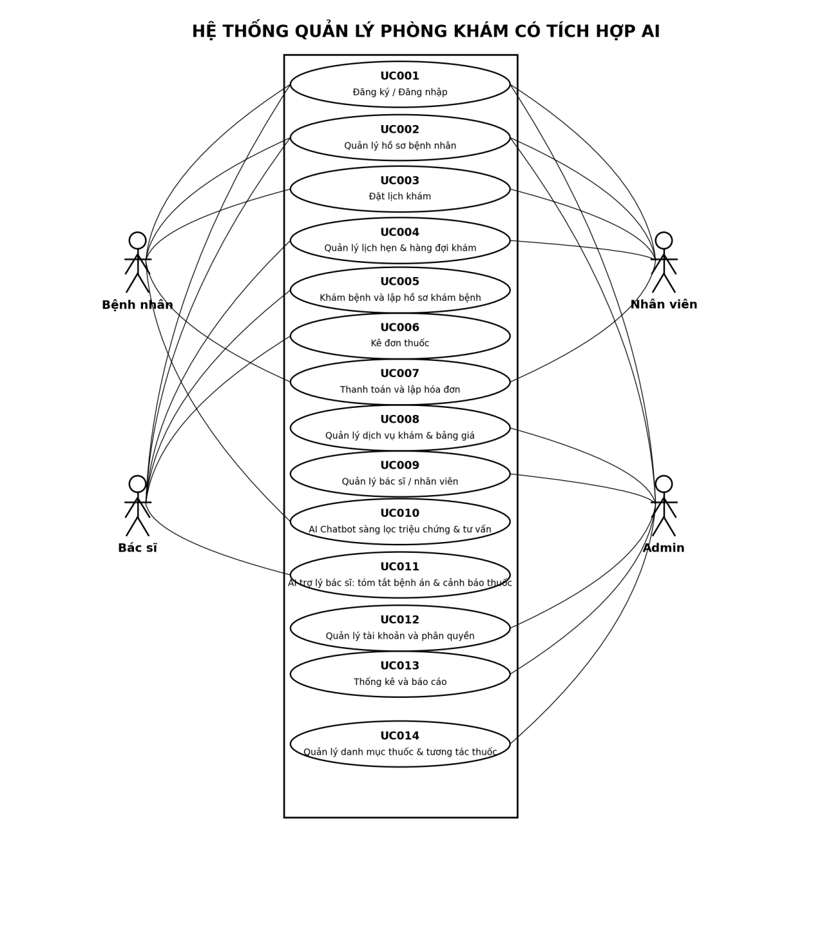

1.4 Biểu đồ phân rã
1.4.1 Biểu đồ phân rã bệnh nhân
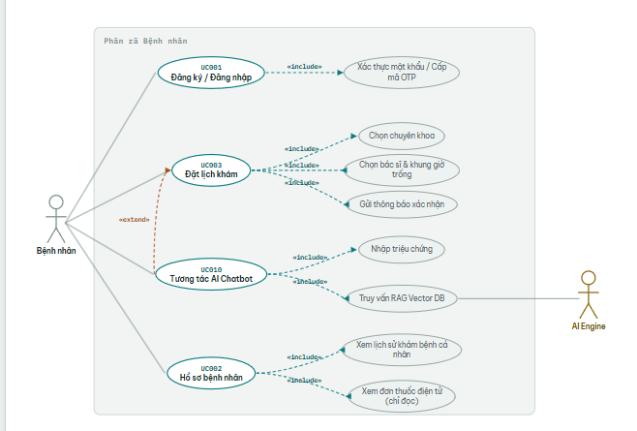

1.4.2 Biểu đồ phân rã bác sĩ
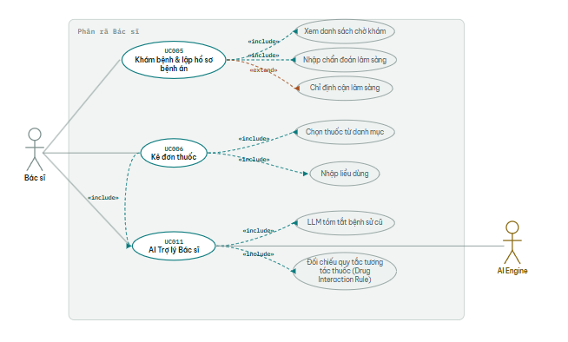
1.4.3 Biểu đồ phân rã nhóm nhân viên và admin
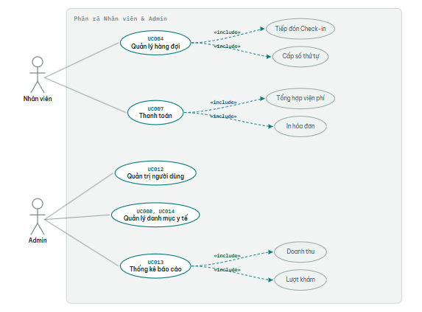

2. Đặc tả use case
UC001: Đăng kí/ đăng nhập
Kịch bản UC001: Đăng ký / Đăng nhập
Thuộc tính | Chi tiết
Tên Use Case | Đăng ký / Đăng nhập
Tác nhân chính | Bệnh nhân / Bác sĩ / Nhân viên / Admin
Tác nhân phụ | Hệ thống xác thực / Dịch vụ OTP SMS-Email / CSDL
Mức | 3
Người chịu trách nhiệm | Người dùng
Tiền điều kiện | Người dùng truy cập được vào hệ thống; mạng internet và cổng SMS/Email hoạt động
Đảm bảo tối thiểu | Không tạo phiên đăng nhập (JWT token) nếu xác thực thất bại
Đảm bảo thành công | Tài khoản được xác thực, cấp token phiên và chuyển hướng đến trang chủ theo vai trò (RBAC)
Kích hoạt | Người dùng chọn chức năng Đăng ký hoặc Đăng nhập
Chuỗi sự kiện chính | 1. Người dùng chọn Đăng ký hoặc Đăng nhập trên giao diện.  2. Nhập thông tin tài khoản (Số điện thoại/Email, Mật khẩu).  3. Người dùng nhấn nút Xác nhận (Submit).  4. Hệ thống kiểm tra định dạng dữ liệu đầu vào.  5. Hệ thống xác thực thông tin với cơ sở dữ liệu.  6. Hệ thống gửi mã OTP xác thực 2 lớp qua SMS/Email nếu cần bảo mật.  7. Người dùng nhập mã OTP.  8. Hệ thống cấp JWT token và chuyển hướng đến màn hình chức năng theo vai trò.
Ngoại lệ | 2.a. Nhập sai định dạng SĐT/Email → Báo lỗi và yêu cầu nhập lại.  5.a. Nhập sai mật khẩu quá 5 lần → Khóa tài khoản tạm thời 15 phút, gửi cảnh báo bảo mật.  7.a. Mã OTP hết hạn sau 120s → Báo lỗi, cho phép gửi lại mã OTP mới.
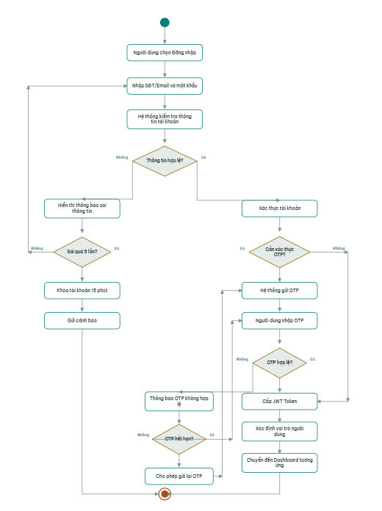

UC002: Quản lý hồ sơ bệnh nhân
Kịch bản UC002: Quản lý hồ sơ bệnh nhân
Thuộc tính | Chi tiết
Tên Use Case | Quản lý hồ sơ bệnh nhân
Tác nhân chính | Nhân viên (Lễ tân) / Bác sĩ / Admin / Bệnh nhân (chế độ Read-only)
Tác nhân phụ | Cơ sở dữ liệu
Mức | 3
Người chịu trách nhiệm | Nhân viên / Bác sĩ
Tiền điều kiện | Người dùng đã đăng nhập và có quyền quản lý/tra cứu hồ sơ
Đảm bảo tối thiểu | Không lưu hoặc thay đổi dữ liệu nếu thông tin không hợp lệ hoặc không đủ quyền hạn
Đảm bảo thành công | Hồ sơ bệnh nhân được cập nhật; bệnh nhân chỉ xem được hồ sơ bệnh án cá nhân của mình
Kích hoạt | Người dùng chọn chức năng thêm mới, tìm kiếm hoặc tra cứu hồ sơ
Chuỗi sự kiện chính | 1. Người dùng chọn Thêm bệnh nhân hoặc Tìm kiếm hồ sơ.  2. Nhập mã bệnh nhân, họ tên hoặc số điện thoại.  3. Hệ thống tìm kiếm và hiển thị hồ sơ tương ứng.  4. Người dùng chọn xem chi tiết.  5. Hệ thống tổng hợp lịch sử khám, bác sĩ phụ trách, chẩn đoán và đơn thuốc.  6. Hiển thị hồ sơ bệnh án theo đúng quyền truy cập.  7. Nếu là Bệnh nhân đăng nhập, hệ thống tự động lọc đúng mã hồ sơ của chính tài khoản đó ở chế độ chỉ xem.
Ngoại lệ | 3.a. Không tìm thấy thông tin bệnh nhân → Thông báo và cho phép tìm kiếm lại.  3.b. Bệnh nhân cố tình nhập ID người khác trên URL/API → Từ chối truy cập, ghi nhật ký bảo mật (audit log).  3.c. Thêm mới trùng số điện thoại/CCCD → Cảnh báo trùng và gợi ý mở hồ sơ cũ.

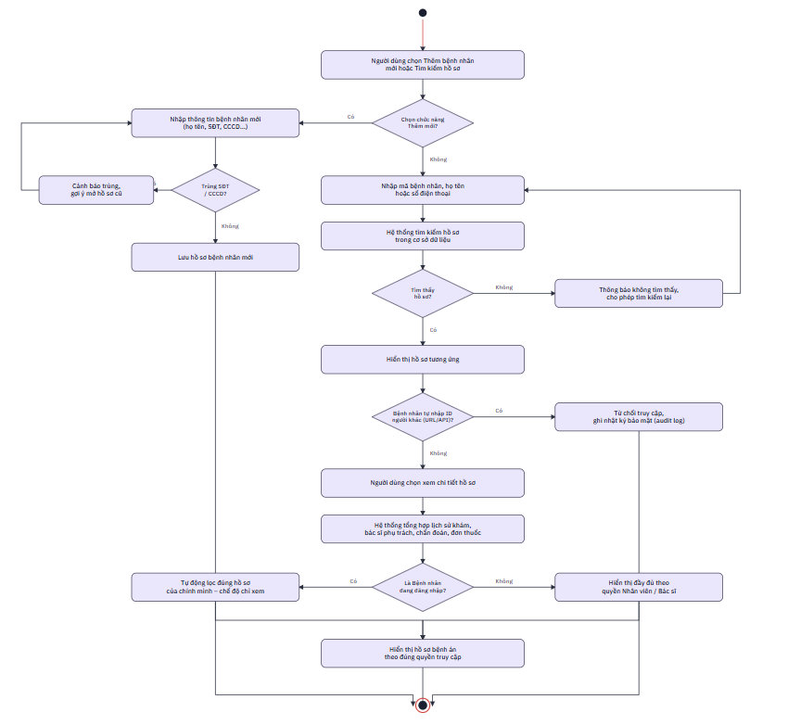
UC003: Đặt lịch khám
Kịch bản UC003: Đặt lịch khám
Thuộc tính | Chi tiết
Tên Use Case | Đặt lịch khám
Tác nhân chính | Bệnh nhân / Nhân viên lễ tân
Tác nhân phụ | Cơ sở dữ liệu / Dịch vụ thông báo SMS-Email
Mức | 3
Người chịu trách nhiệm | Bệnh nhân
Tiền điều kiện | Hệ thống đã cấu hình danh mục chuyên khoa, bác sĩ và ca trực trống
Đảm bảo tối thiểu | Không tạo lịch trùng khung giờ; không giữ slot khám nếu thao tác thất bại
Đảm bảo thành công | Lịch hẹn được tạo ở trạng thái "Đã đặt" (Pending), bệnh nhân nhận được mã cuộc hẹn
Kích hoạt | Bệnh nhân bấm "Đặt lịch khám" trên web hoặc chuyển tiếp từ Chatbot AI
Chuỗi sự kiện chính | 1. Bệnh nhân chọn chuyên khoa cần khám.  2. Hệ thống hiển thị danh sách bác sĩ còn lịch trống.  3. Bệnh nhân chọn bác sĩ, ngày khám và khung giờ mong muốn.  4. Bệnh nhân nhập mô tả triệu chứng, lý do khám.  5. Hệ thống kiểm tra khung giờ theo thời gian thực.  6. Bệnh nhân nhấn Xác nhận đặt lịch.  7. Hệ thống lưu lịch hẹn ở trạng thái "Đã đặt" và gửi thông báo xác nhận qua SMS/Email.
Ngoại lệ | 5.a. Khung giờ vừa chọn đã có người đặt trước → Cảnh báo trùng lịch, gợi ý khung giờ trống gần nhất hoặc gợi ý bác sĩ khác cùng chuyên khoa.
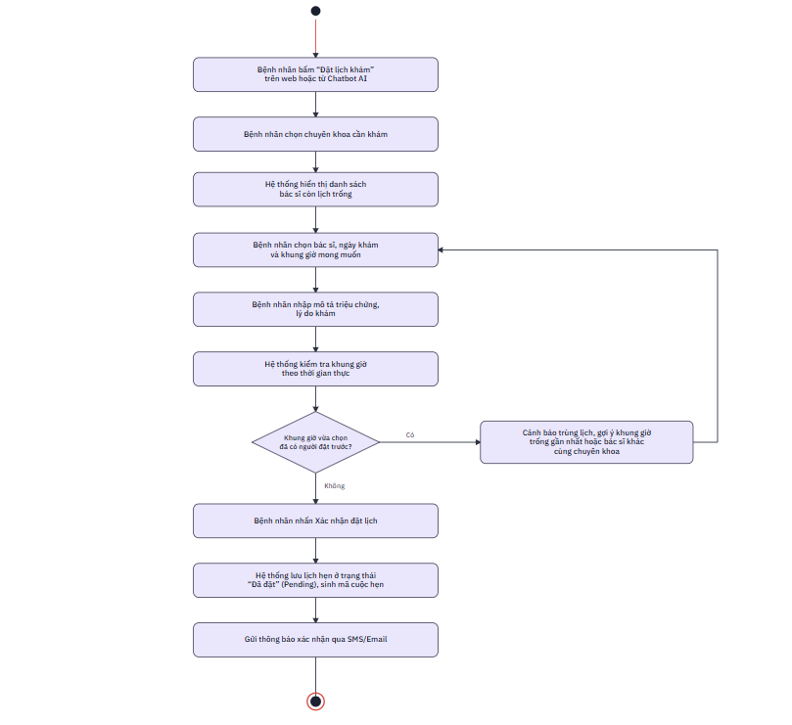

UC004: Quản lý lịch hẹn & hàng đợi khám
Kịch bản UC004: Quản lý lịch hẹn & hàng đợi khám
Thuộc tính | Chi tiết
Tên Use Case | Quản lý lịch hẹn & hàng đợi khám
Tác nhân chính | Nhân viên lễ tân / Bác sĩ
Tác nhân phụ | Cơ sở dữ liệu / Màn hình hiển thị số thứ tự
Mức | 3
Người chịu trách nhiệm | Nhân viên lễ tân
Tiền điều kiện | Đã có danh sách lịch hẹn được ghi nhận trong ngày
Đảm bảo tối thiểu | Không thay đổi trạng thái nếu thông tin check-in không hợp lệ
Đảm bảo thành công | Bệnh nhân được check-in, cấp số thứ tự và đưa vào hàng đợi phòng khám của bác sĩ
Kích hoạt | Bệnh nhân đến quầy lễ tân hoặc nhân viên duyệt lịch
Chuỗi sự kiện chính | 1. Bệnh nhân đến quầy tiếp đón, lễ tân tra cứu mã lịch hẹn.  2. Lễ tân xác nhận bệnh nhân đã có mặt (Check-in).  3. Hệ thống cập nhật trạng thái lịch sang "Đã check-in".  4. Hệ thống cấp STT và tự động đưa bệnh nhân vào danh sách hàng đợi của bác sĩ.  5. Bác sĩ tại phòng khám chọn bệnh nhân tiếp theo từ hàng đợi.  6. Hệ thống chuyển trạng thái lịch khám sang "Đang khám".
Ngoại lệ | 1.a. Bệnh nhân yêu cầu đổi giờ/hủy lịch → Lễ tân cập nhật hủy, hệ thống giải phóng lại khung giờ trống.  2.a. Bệnh nhân đến muộn quá 15 phút → Hệ thống chuyển trạng thái "Đến muộn" và xếp sau các bệnh nhân đến đúng giờ.
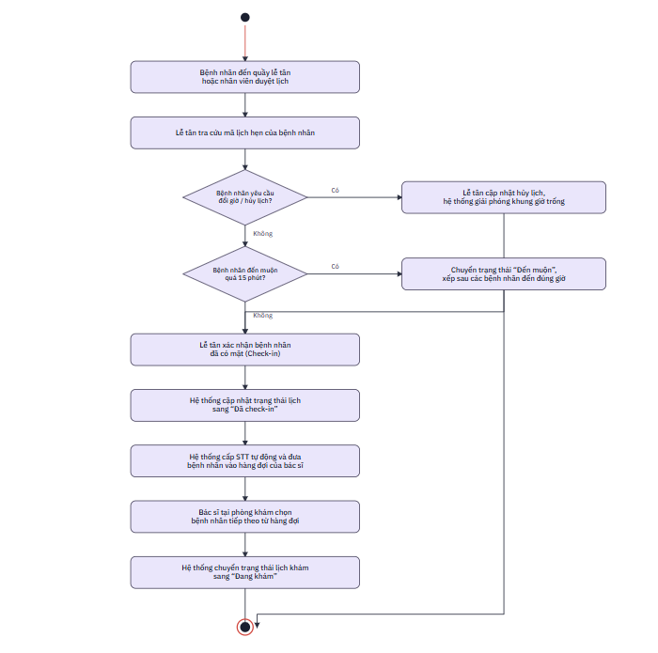

UC005: Khám bệnh và lập hồ sơ khám bệnh
Kịch bản UC005: Khám bệnh và lập hồ sơ khám bệnh
Thuộc tính | Chi tiết
Tên Use Case | Khám bệnh và lập hồ sơ khám bệnh
Tác nhân chính | Bác sĩ
Tác nhân phụ | Hệ thống EMR / Module AI tóm tắt bệnh sử (UC011)
Mức | 3
Người chịu trách nhiệm | Bác sĩ điều trị
Tiền điều kiện | Bác sĩ đã mở phiên khám của bệnh nhân từ danh sách hàng đợi
Đảm bảo tối thiểu | Không ghi đè hoặc làm sai lệch lịch sử khám bệnh cũ của bệnh nhân
Đảm bảo thành công | Chẩn đoán lâm sàng, kết luận điều trị được lưu vĩnh viễn vào hồ sơ bệnh án điện tử
Kích hoạt | Bác sĩ nhấn chọn bệnh nhân trong hàng đợi để tiến hành khám
Chuỗi sự kiện chính | 1. Bác sĩ mở hồ sơ bệnh án của bệnh nhân.  2. Hệ thống tải dữ liệu cũ, tự động gọi AI hiển thị bản tóm tắt tiền sử bệnh án (UC011).  3. Bác sĩ thực hiện thăm khám lâm sàng cho người bệnh.  4. Bác sĩ nhập chẩn đoán sơ bộ, triệu chứng lâm sàng và chỉ định xét nghiệm nếu cần.  5. Bác sĩ nhập kết luận và nhấn "Lưu kết quả khám".  6. Hệ thống lưu kết quả vào cơ sở dữ liệu bệnh án điện tử EMR.
Ngoại lệ | 4.a. Bác sĩ chỉ định làm cận lâm sàng → Hệ thống lưu trạng thái "Chờ kết quả cận lâm sàng".  5.a. Thông tin chẩn đoán bắt buộc bị bỏ trống → Hệ thống cảnh báo, yêu cầu bổ sung trước khi lưu.

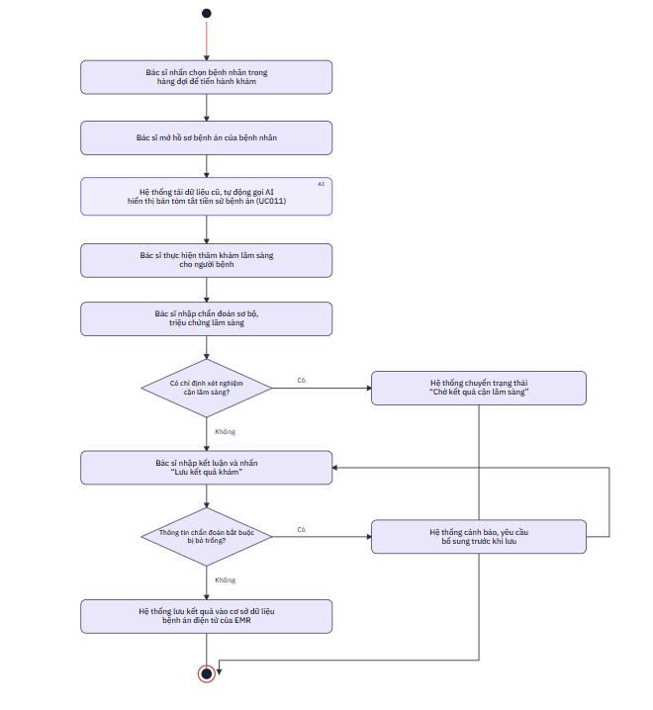
UC006: Kê đơn thuốc
Kịch bản UC006: Kê đơn thuốc
Thuộc tính | Chi tiết
Tên Use Case | Kê đơn thuốc
Tác nhân chính | Bác sĩ
Tác nhân phụ | CSDL Danh mục thuốc / Module AI cảnh báo tương tác thuốc (UC011)
Mức | 3
Người chịu trách nhiệm | Bác sĩ điều trị
Tiền điều kiện | Bệnh nhân đã hoàn thành bước nhập chẩn đoán lâm sàng
Đảm bảo tối thiểu | Không lưu đơn thuốc nếu số lượng, liều dùng không hợp lệ
Đảm bảo thành công | Đơn thuốc điện tử được tạo lập, lưu vào hồ sơ khám và đồng bộ sang hóa đơn
Kích hoạt | Bác sĩ bấm nút "Kê đơn thuốc" trên màn hình khám bệnh
Chuỗi sự kiện chính | 1. Bác sĩ tìm kiếm và chọn thuốc từ danh mục thuốc.  2. Nhập số lượng, liều dùng và số ngày sử dụng.  3. Hệ thống kích hoạt Module AI kiểm tra tương tác thuốc với các thuốc đã kê (UC011).  4. Hệ thống hiển thị kết quả kiểm tra tương tác (nếu có xung đột dược tính).  5. Bác sĩ xác nhận đơn thuốc và nhấn nút Lưu.  6. Hệ thống lưu đơn thuốc điện tử và chuyển dữ liệu sang phân hệ thanh toán.
Ngoại lệ | 1.a. Thuốc hết hàng hoặc ngưng sử dụng → Gợi ý thuốc thay thế cùng hoạt chất sinh học.  4.a. Phát hiện tương tác thuốc nguy hiểm → Bật cảnh báo màu đỏ, yêu cầu bác sĩ đổi thuốc hoặc nhập ghi chú chuyên môn để bypass.
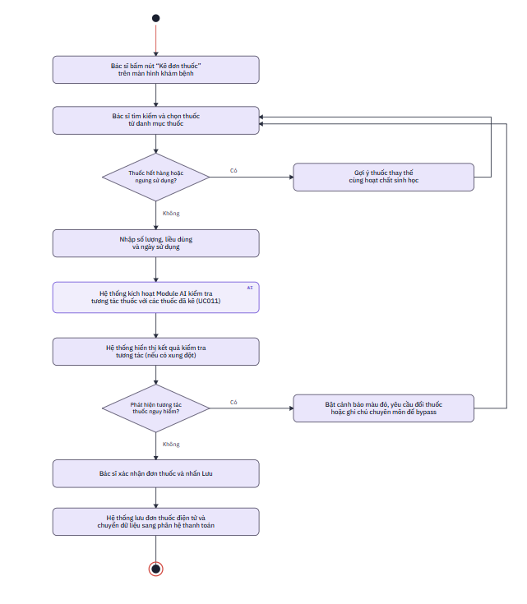

UC007: Thanh toán và lập hóa đơn
Kịch bản UC007: Thanh toán và lập hóa đơn
Thuộc tính | Chi tiết
Tên Use Case | Thanh toán và lập hóa đơn
Tác nhân chính | Nhân viên thu ngân / Bệnh nhân
Tác nhân phụ | Cổng thanh toán trực tuyến (VietQR/Momo/VNPAY) / Cơ sở dữ liệu
Mức | 3
Người chịu trách nhiệm | Nhân viên thu ngân
Tiền điều kiện | Bệnh nhân đã hoàn tất đợt khám và có đơn thuốc/dịch vụ phát sinh
Đảm bảo tối thiểu | Không ghi nhận doanh thu nếu giao dịch chưa hoàn tất thành công
Đảm bảo thành công | Hóa đơn được xác nhận "Đã thanh toán", hạch toán doanh thu và xuất biên lai
Kích hoạt | Thu ngân chọn hồ sơ bệnh nhân hoặc bệnh nhân mở hóa đơn cá nhân
Chuỗi sự kiện chính | 1. Thu ngân chọn hồ sơ khám đã hoàn tất của bệnh nhân.  2. Hệ thống tự động tổng hợp viện phí: tiền khám, phí dịch vụ cận lâm sàng, tiền thuốc.  3. Thu ngân xác nhận hóa đơn viện phí.  4. Lựa chọn phương thức: Tiền mặt hoặc Quét mã VietQR/Cổng thanh toán.  5. Bệnh nhân thực hiện chuyển khoản hoặc nộp tiền mặt tại quầy.  6. Hệ thống/Cổng thanh toán ghi nhận giao dịch thành công.  7. Hệ thống cập nhật trạng thái hóa đơn sang "Đã thanh toán" và in biên lai.
Ngoại lệ | 4.a. Bệnh nhân chưa thanh toán ngay → Lưu hóa đơn trạng thái "Chưa thanh toán" để đối soát sau.  6.a. Quét mã thanh toán trực tuyến bị timeout/lỗi mạng → Hóa đơn giữ trạng thái Chờ xử lý, cho phép chuyển sang thanh toán tiền mặt.
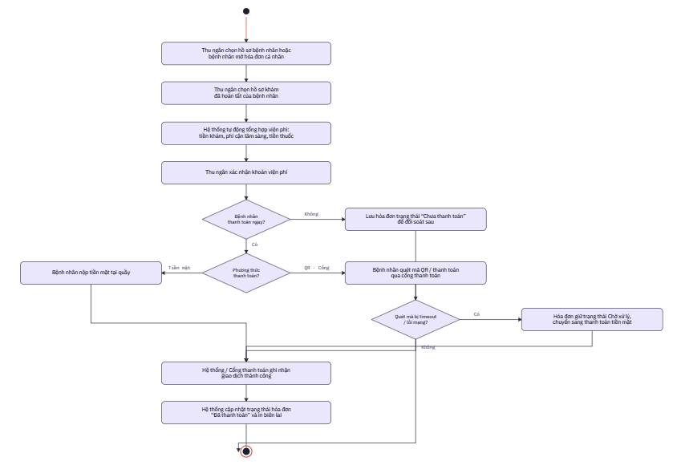

UC008: Quản lý dịch vụ khám và bảng giá
Kịch bản UC008: Quản lý dịch vụ khám & bảng giá
Thuộc tính | Chi tiết
Tên Use Case | Quản lý dịch vụ khám & bảng giá
Tác nhân chính | Quản trị viên (Admin)
Tác nhân phụ | Cơ sở dữ liệu
Mức | 3
Người chịu trách nhiệm | Admin
Tiền điều kiện | Admin đã đăng nhập vào tài khoản quản trị hệ thống
Đảm bảo tối thiểu | Không áp dụng giá mới nếu dữ liệu nhập sai định dạng hoặc số âm
Đảm bảo thành công | Danh mục dịch vụ và bảng giá được cập nhật, đồng bộ toàn hệ thống
Kích hoạt | Admin chọn chức năng "Quản lý dịch vụ khám"
Chuỗi sự kiện chính | 1. Admin truy cập danh mục dịch vụ khám bệnh.  2. Admin chọn Thêm mới hoặc Chỉnh sửa một dịch vụ.  3. Nhập mã dịch vụ, tên dịch vụ, đơn giá niêm yết và mô tả kỹ thuật.  4. Admin nhấn nút Ban hành bảng giá.  5. Hệ thống kiểm tra tính hợp lệ và lưu cập nhật vào CSDL.  6. Bảng giá mới lập tức đồng bộ sang phân hệ Đặt lịch và Lập hóa đơn.
Ngoại lệ | 3.a. Nhập giá dịch vụ ≤ 0 hoặc sai định dạng → Hệ thống báo lỗi, yêu cầu nhập lại.  4.a. Dịch vụ đang được sử dụng trong hóa đơn chưa thanh toán → Hệ thống giữ nguyên giá cũ cho hóa đơn đó, chỉ áp dụng giá mới cho lượt khám sau.
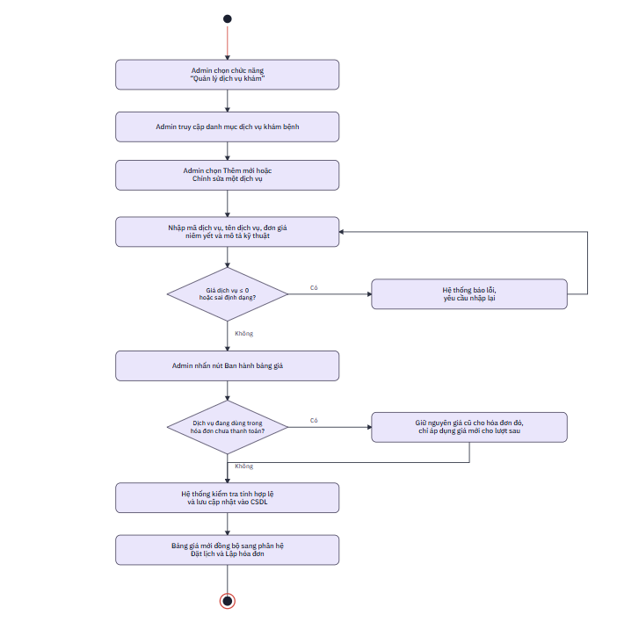

UC009: Quản lý bác sĩ / nhân viên
Kịch bản UC009: Quản lý bác sĩ / nhân viên
Thuộc tính | Chi tiết
Tên Use Case | Quản lý bác sĩ / nhân viên
Tác nhân chính | Quản trị viên (Admin)
Tác nhân phụ | Cơ sở dữ liệu / Email
Mức | 3
Người chịu trách nhiệm | Admin
Tiền điều kiện | Admin đã đăng nhập hệ thống quản trị
Đảm bảo tối thiểu | Không cập nhật hoặc tạo mới nhân sự nếu thiếu trường dữ liệu bắt buộc
Đảm bảo thành công | Hồ sơ nhân sự, tài khoản và lịch phân ca trực của bác sĩ được thiết lập
Kích hoạt | Admin mở mục "Quản lý nhân sự"
Chuỗi sự kiện chính | 1. Admin mở giao diện Quản lý bác sĩ / nhân viên.  2. Chọn Thêm mới hoặc Cập nhật hồ sơ nhân sự.  3. Gán vai trò (Doctor / Staff) và phân quyền tương ứng.  4. Cấu hình lịch làm việc theo tuần (ca trực sáng/chiều, phòng khám chỉ định).  5. Hệ thống lưu dữ liệu, tự động kích hoạt tài khoản và đồng bộ khung giờ trực sang chức năng Đặt lịch khám (UC003).
Ngoại lệ | 4.a. Xếp lịch nghỉ hoặc hủy ca trực trùng với các lịch hẹn bệnh nhân đã đặt trước → Hệ thống cảnh báo danh sách bệnh nhân bị ảnh hưởng để điều phối lại.
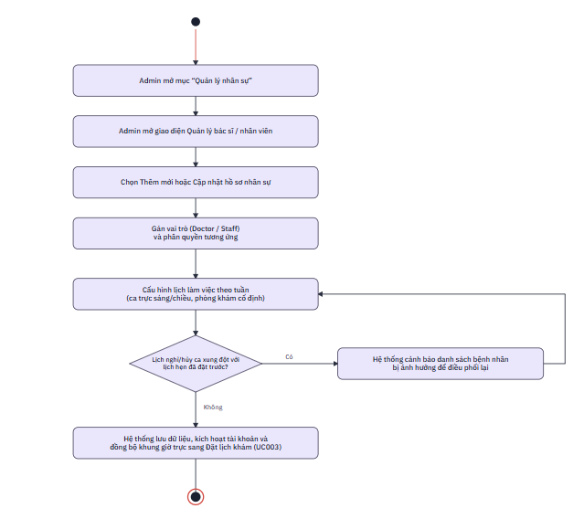

UC010: AI Chatbot sàng lọc triệu chứng và tư vấn (RAG)
Kịch bản UC010: AI Chatbot sàng lọc triệu chứng & tư vấn (RAG)
Thuộc tính | Chi tiết
Tên Use Case | AI Chatbot sàng lọc triệu chứng & tư vấn
Tác nhân chính | Bệnh nhân
Tác nhân phụ | AI Engine (Google Gemini API) / Cơ sở tri thức vector (PostgreSQL + pgvector) / CSDL
Mức | 3
Người chịu trách nhiệm | Bệnh nhân
Tiền điều kiện | Khung chat AI khả dụng; tài liệu y khoa (MSD theo chuyên khoa) đã được Admin nạp vào cơ sở tri thức, chia thành các đoạn và tạo Embedding lưu trong pgvector
Đảm bảo tối thiểu | Không tự đưa ra chẩn đoán khẳng định thay bác sĩ; không lộ dữ liệu riêng tư
Đảm bảo thành công | Bệnh nhân nhận được lời khuyên tham khảo, gợi ý chuyên khoa phù hợp kèm nút Đặt lịch
Kích hoạt | Bệnh nhân mở Widget Chatbot và nhập mô tả triệu chứng
Chuỗi sự kiện chính | 1. Người dùng nhập câu hỏi hoặc mô tả triệu chứng vào khung chat.  2. Hệ thống dùng kỹ thuật Multi-Query để sinh thêm các cách diễn đạt khác của câu hỏi, giúp mở rộng phạm vi truy xuất.  3. Hệ thống dùng kỹ thuật HyDE để sinh một câu trả lời giả định ngắn, dùng làm truy vấn bổ sung có ngữ nghĩa gần với tài liệu y khoa.  4. Hệ thống chuyển các truy vấn thành Embedding Vector bằng Gemini và truy vấn pgvector để tìm các đoạn tài liệu MSD liên quan nhất; kết quả được gộp và loại trùng.  5. Ghép các đoạn tài liệu cùng dữ liệu thật từ CSDL (giá khám, bác sĩ theo chuyên khoa) vào System Prompt chuẩn gửi sang Gemini.  6. Gemini sinh câu trả lời tư vấn sơ bộ, kèm trích dẫn tài liệu nguồn và khuyến cáo miễn trừ trách nhiệm y tế.  7. Chatbot gợi ý chuyên khoa phù hợp và hiển thị nút bấm "Đặt lịch khám ngay".  8. Nếu người dùng đã đăng nhập và hỏi về lịch hẹn cá nhân hoặc yêu cầu đặt lịch qua chat, Chatbot truy vấn CSDL để trả lời; việc đặt lịch chỉ thực hiện sau khi người dùng xác nhận bằng lời.
Ngoại lệ | 1.a. Triệu chứng thuộc nhóm cảnh báo khẩn cấp (khó thở, đau tim...) → Ưu tiên cảnh báo bệnh nhân gọi cấp cứu 115 hoặc đến bệnh viện ngay.  4.a. Không truy xuất được đoạn tài liệu phù hợp → Chatbot thông báo chưa có thông tin, hướng dẫn liên hệ bác sĩ hoặc nhân viên, không tự suy đoán.  6.a. Lỗi kết nối dịch vụ AI hoặc hết hạn mức gọi API → Phản hồi xin lỗi lịch sự, cung cấp hotline trực tiếp của phòng khám.
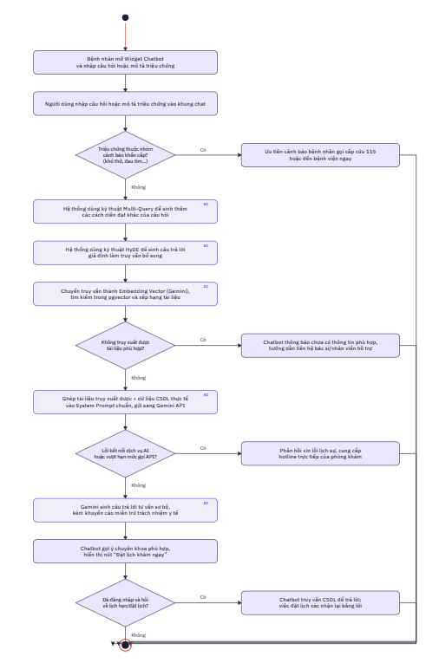

UC011: AI trợ lý bác sĩ: tóm tắt bệnh án và cảnh báo tương tác thuốc
Kịch bản UC011: AI trợ lý bác sĩ: tóm tắt bệnh án & cảnh báo tương tác thuốc
Thuộc tính | Chi tiết
Tên Use Case | AI trợ lý bác sĩ: tóm tắt bệnh án & cảnh báo tương tác thuốc
Tác nhân chính | Bác sĩ
Tác nhân phụ | LLM API / CSDL Hồ sơ bệnh án / CSDL Tương tác thuốc
Mức | 3
Người chịu trách nhiệm | Bác sĩ điều trị
Tiền điều kiện | Bệnh nhân có ít nhất một hồ sơ khám hoặc đơn thuốc cũ trong hệ thống
Đảm bảo tối thiểu | Không hiển thị bản tóm tắt sai lệch nếu dữ liệu bệnh sử chưa đầy đủ
Đảm bảo thành công | Bác sĩ xem được bản tóm tắt bệnh sử 3 dòng; cảnh báo thuốc tự động hiển thị khi kê đơn
Kích hoạt | Bác sĩ mở hồ sơ bệnh án hoặc thao tác kê đơn thuốc mới
Chuỗi sự kiện chính | 1. Bác sĩ mở hồ sơ bệnh nhân từ danh sách khám.  2. Hệ thống tự động gom các lần khám, chẩn đoán và đơn thuốc cũ.  3. Gửi dữ liệu tới LLM theo mẫu Prompt tóm tắt y khoa chuyên biệt.  4. LLM trả về bản tóm tắt ngắn gọn (Bệnh nền, dị ứng, đợt điều trị gần nhất) hiển thị cho bác sĩ.  5. Khi bác sĩ thao tác kê đơn thuốc mới (UC006), hệ thống đối chiếu với bảng quy tắc tương tác thuốc (UC014).  6. Hiển thị nhãn cảnh báo tương tác thuốc nếu phát hiện xung đột dược lý.
Ngoại lệ | 1.a. Bệnh nhân mới khám lần đầu → Hiển thị thông báo "Chưa có dữ liệu bệnh sử để tóm tắt".  3.a. Lỗi kết nối dịch vụ AI → Báo lỗi tạm thời, cho phép bác sĩ tra cứu bệnh án thủ công.
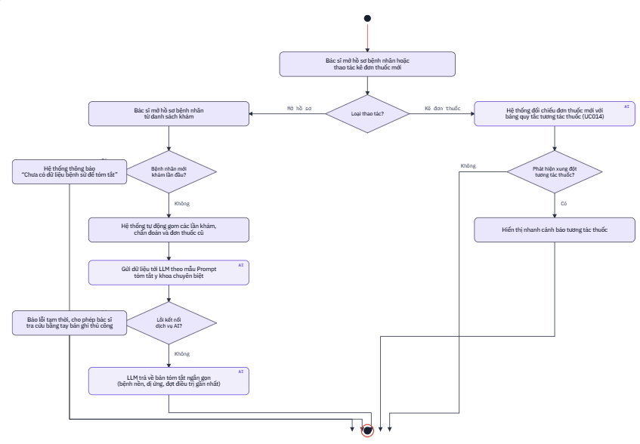
UC012: Quản lý tài khoản và phân quyền
Kịch bản UC012: Quản lý tài khoản và phân quyền
Thuộc tính | Chi tiết
Tên Use Case | Quản lý tài khoản và phân quyền
Tác nhân chính | Quản trị viên (Admin)
Tác nhân phụ | Cơ sở dữ liệu / Hệ thống phân quyền RBAC / Audit Log
Mức | 3
Người chịu trách nhiệm | Admin
Tiền điều kiện | Admin đã đăng nhập thành công vào hệ thống
Đảm bảo tối thiểu | Không áp dụng quyền hạn mới nếu cấu hình sai hoặc xung đột quyền
Đảm bảo thành công | Vai trò, quyền truy cập được cập nhật và áp dụng cho các tài khoản
Kích hoạt | Admin chọn mục "Quản trị tài khoản & Phân quyền"
Chuỗi sự kiện chính | 1. Admin mở danh sách tài khoản và nhóm vai trò.  2. Chọn tài khoản cần chỉnh sửa hoặc tạo vai trò mới.  3. Cấu hình các quyền hạn chức năng cụ thể (Đọc, Ghi, Sửa, Xóa).  4. Gán vai trò cho tài khoản người dùng.  5. Nhấn Lưu cấu hình.  6. Hệ thống cập nhật bảng phân quyền RBAC và ghi nhật ký hoạt động (Audit log).
Ngoại lệ | 4.a. Admin thực hiện khóa một tài khoản đang hoạt động → Hệ thống lập tức hủy JWT token và buộc đăng xuất phiên làm việc đó ngay lập tức.
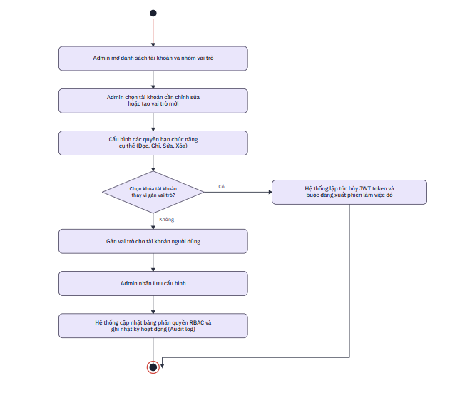

UC013: Thống kê và báo cáo
Kịch bản UC013: Thống kê và báo cáo
Thuộc tính | Chi tiết
Tên Use Case | Thống kê và báo cáo
Tác nhân chính | Quản trị viên (Admin)
Tác nhân phụ | Cơ sở dữ liệu / Engine phân tích số liệu
Mức | 3
Người chịu trách nhiệm | Admin
Tiền điều kiện | Admin đã đăng nhập và cơ sở dữ liệu đã có số liệu phát sinh
Đảm bảo tối thiểu | Không làm biến đổi dữ liệu kế toán khi thực hiện truy vấn báo cáo
Đảm bảo thành công | Báo cáo hiển thị chính xác dưới dạng bảng/biểu đồ và xuất được file Excel/PDF
Kích hoạt | Admin chọn chức năng "Báo cáo thống kê"
Chuỗi sự kiện chính | 1. Admin chọn loại báo cáo: Doanh thu, Lưu lượng bệnh nhân, Hiệu suất bác sĩ, Thuốc tiêu thụ.  2. Chọn khoảng thời gian cần thống kê (theo Ngày, Tuần, Tháng, Năm).  3. Hệ thống chạy truy vấn tổng hợp số liệu từ CSDL.  4. Hiển thị báo cáo trực quan dưới dạng thẻ KPI và biểu đồ cột/tròn.  5. Admin bấm "Xuất file".  6. Hệ thống kết xuất dữ liệu ra file định dạng Excel hoặc PDF để tải về.
Ngoại lệ | 3.a. Không có dữ liệu phát sinh trong khoảng thời gian chọn → Hiển thị báo cáo rỗng với các chỉ số bằng 0.  3.b. Dữ liệu truy vấn quá lớn → Hệ thống chuyển sang tác vụ xử lý nền và thông báo tải file khi hoàn tất.
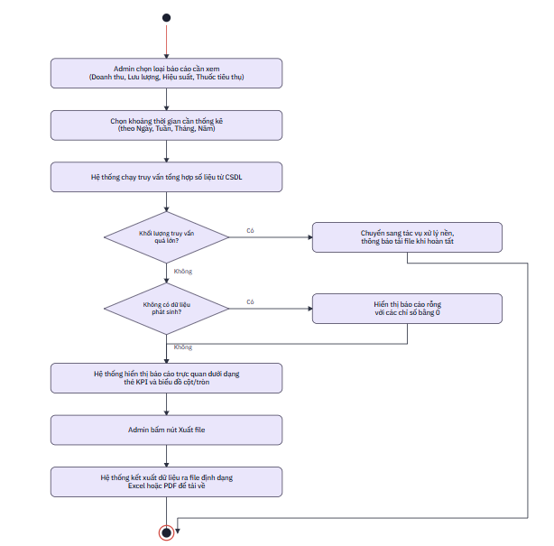
UC014: Quản lý danh mục thuốc và tương tác thuốc
Kịch bản UC014: Quản lý danh mục thuốc & tương tác thuốc
Thuộc tính | Chi tiết
Tên Use Case | Quản lý danh mục thuốc & tương tác thuốc
Tác nhân chính | Quản trị viên (Admin)
Tác nhân phụ | Cơ sở dữ liệu / Module AI cảnh báo tương tác thuốc (UC011)
Mức | 3
Người chịu trách nhiệm | Admin
Tiền điều kiện | Admin đã đăng nhập vào hệ thống
Đảm bảo tối thiểu | Không lưu thuốc hoặc cặp tương tác nếu thông tin bị trùng hoặc không hợp lệ
Đảm bảo thành công | Danh mục thuốc và danh mục quy tắc tương tác được cập nhật, đồng bộ cho UC006 và UC011
Kích hoạt | Admin chọn chức năng "Quản lý danh mục thuốc & Tương tác thuốc"
Chuỗi sự kiện chính | 1. Admin mở danh mục thuốc kê đơn.  2. Thực hiện Thêm / Sửa / Vô hiệu hóa thông tin thuốc (Tên biệt dược, hoạt chất, đường dùng, đơn giá).  3. Mở tab Cấu hình tương tác thuốc.  4. Thiết lập các cặp thuốc có nguy cơ tương tác bất lợi kèm mức độ cảnh báo (Nhẹ / Trung bình / Nghiêm trọng).  5. Hệ thống lưu dữ liệu vào CSDL.  6. Đồng bộ tập luật mới sang Module AI (UC011) để phục vụ cảnh báo khi bác sĩ kê đơn.
Ngoại lệ | 2.a. Thuốc đã tồn tại trong các đơn thuốc cũ → Không cho phép xóa cứng khỏi CSDL, chỉ chuyển trạng thái ngừng hoạt động.  4.a. Cặp tương tác đã được khai báo trước đó → Cảnh báo trùng lặp, cho phép điều chỉnh lại mức độ nghiêm trọng.

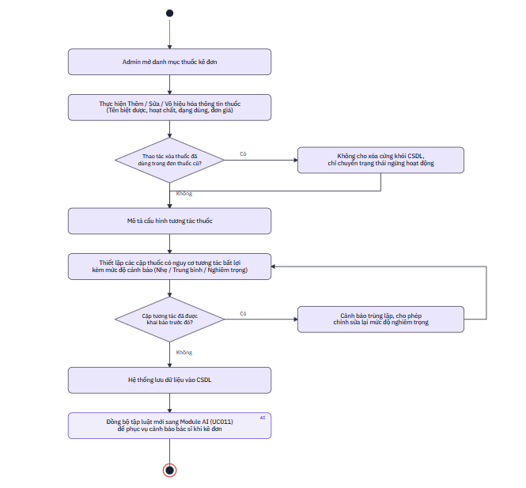

3.Biểu đồ lớp
Lớp (Class) | Thuộc tính chính | Quan hệ
NguoiDung | id, hoTen, email/SDT, matKhau, vaiTro | Lớp cha của BenhNhan, BacSi, NhanVien, Admin (kế thừa)
BenhNhan | ngaySinh, gioiTinh, tienSuBenh | 1 - n với LichHen, HoSoKhamBenh, HoaDon
BacSi | chuyenKhoa, kinhNghiem | 1 - n với LichLamViec, HoSoKhamBenh (bác sĩ khám); tham gia UC005, UC006, UC011
NhanVien | chucVu (lễ tân/thu ngân) | 1 - n với LichHen (xử lý), HoaDon (lập)
LichHen | ngayGio, trangThai, ghiChu | n - 1 với BenhNhan, BacSi; 1 - 1 với HoSoKhamBenh (khi hoàn thành)
LichLamViec | ngay, caTruc, khungGio | n - 1 với BacSi/NhanVien
HoSoKhamBenh | ngayKham, chanDoan, chiDinh | n - 1 với BenhNhan, BacSi; 1 - n với DonThuoc
DonThuoc | ngayKe, trangThai | 1 - n với ChiTietDonThuoc; n - 1 với HoSoKhamBenh
ChiTietDonThuoc | lieuDung, soNgay | n - 1 với DonThuoc, ThuocDanhMuc
ThuocDanhMuc | tenThuoc, hoatChat, lieuChuan | 1 - n với ChiTietDonThuoc; n - n với TuongTacThuoc
TuongTacThuoc | thuocA, thuocB, mucDoCanhBao | Quan hệ n - n giữa các cặp ThuocDanhMuc
DichVuKham | tenDichVu, gia | n - 1 với HoaDon (chi tiết dịch vụ sử dụng)
HoaDon | ngayLap, tongTien, trangThai | n - 1 với BenhNhan; tổng hợp từ DichVuKham và DonThuoc

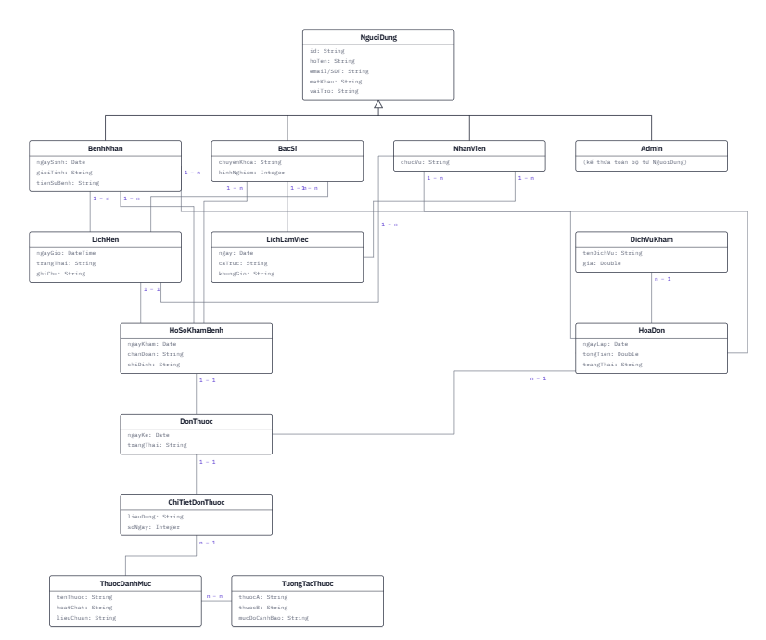

4. Biểu đồ Trạng Thái
UC001: Đăng ký/đăng nhập
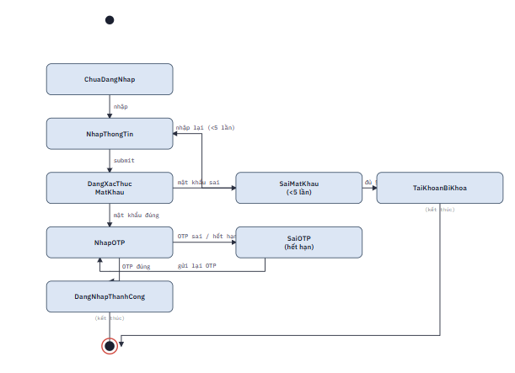

UC002: Quản lý hồ sơ bệnh nhân
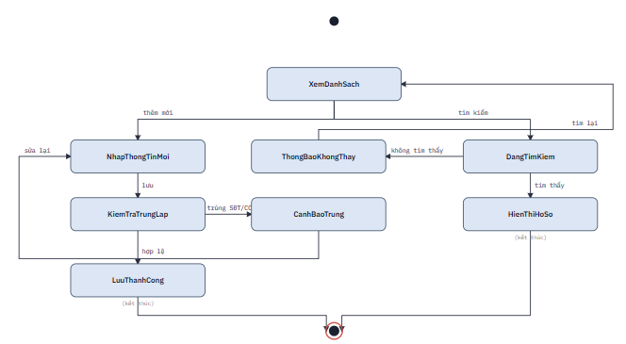

UC003: Đặt lịch khám
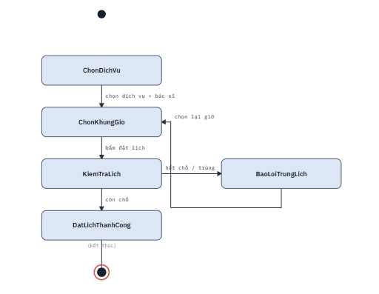
UC004: Quản lý lịch hẹn và hàng đợi khám
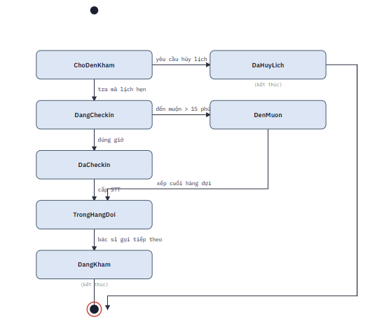
UC005: Khám bệnh và lập hồ sơ khám bệnh
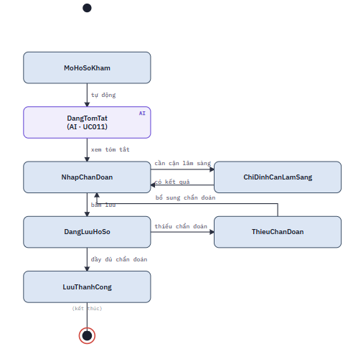
UC006: Kê đơn thuốc
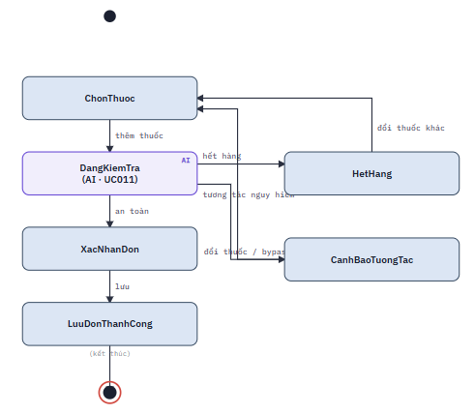
UC007: Thanh toán và lập hóa đơn
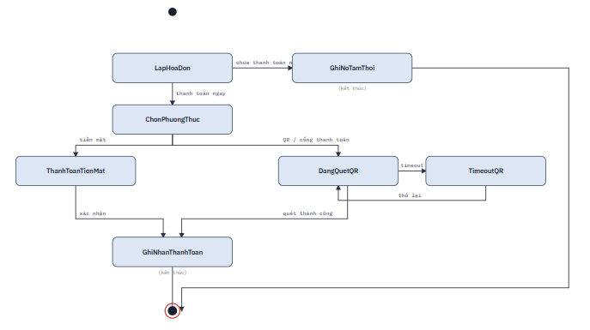

UC008: Quản lý dịch vụ khám và bảng giá
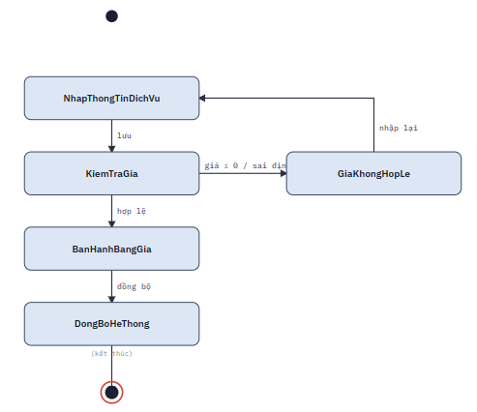
UC009: Quản lý bác sĩ / nhân viên
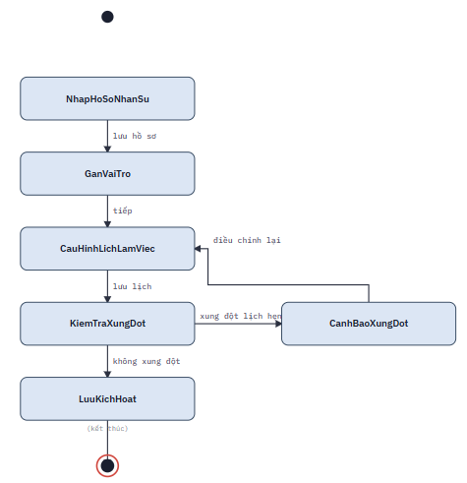
UC010: AI Chatbot sàng lọc triệu chứng (RAG)
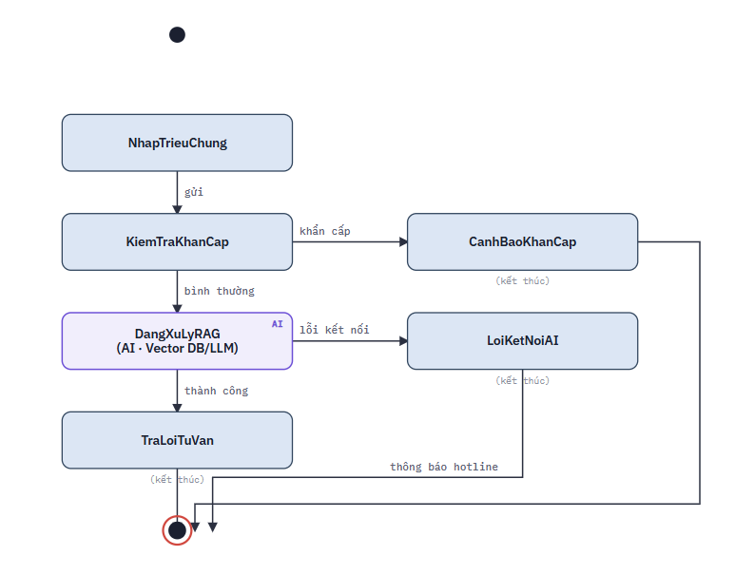

UC011: AI trợ lý bác sĩ: tóm tắt bệnh án và cảnh báo tương tác thuốc
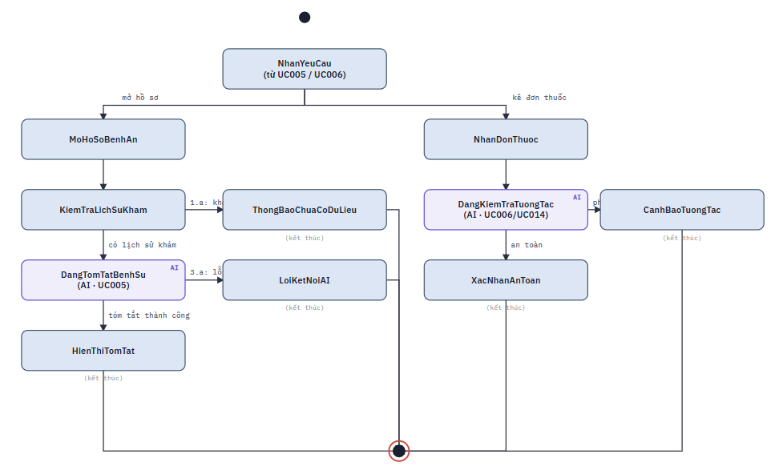
UC012: Quản lý tài khoản và phân quyền
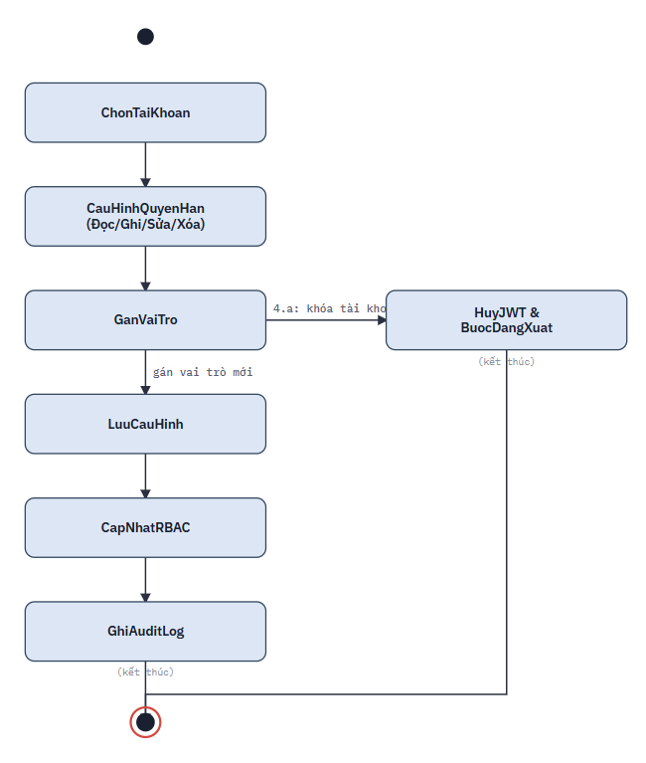
UC013: Thống kê và báo cáo
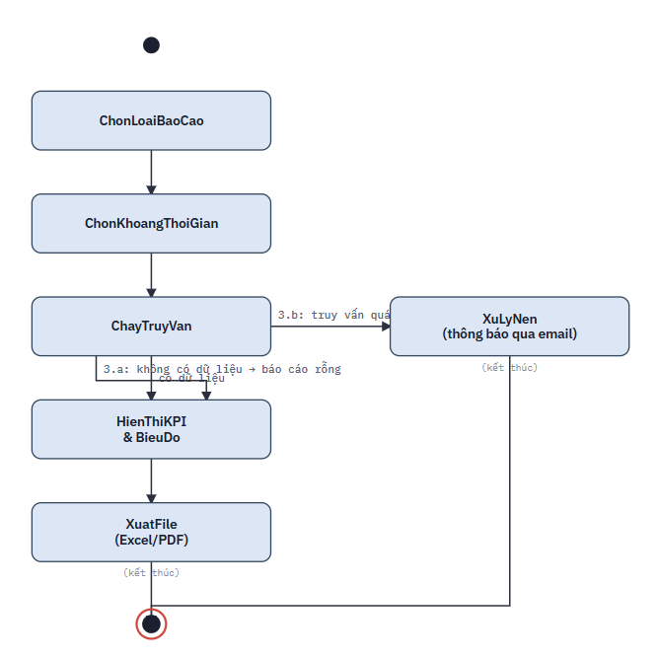
UC014: Quản lý danh mục thuốc và tương tác thuốc
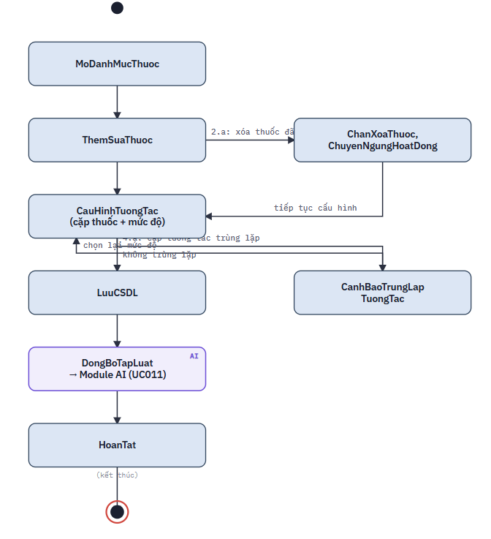
- Biểu đồ Tuần tự (Sequence Diagrams)
UC001: Đăng ký/đăng nhập
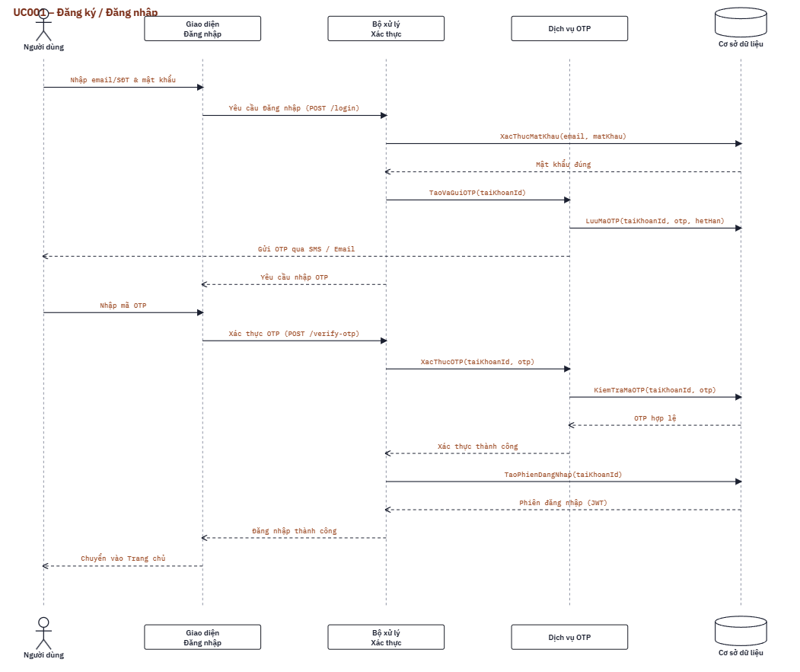
UC002: Quản lý hồ sơ bệnh nhân
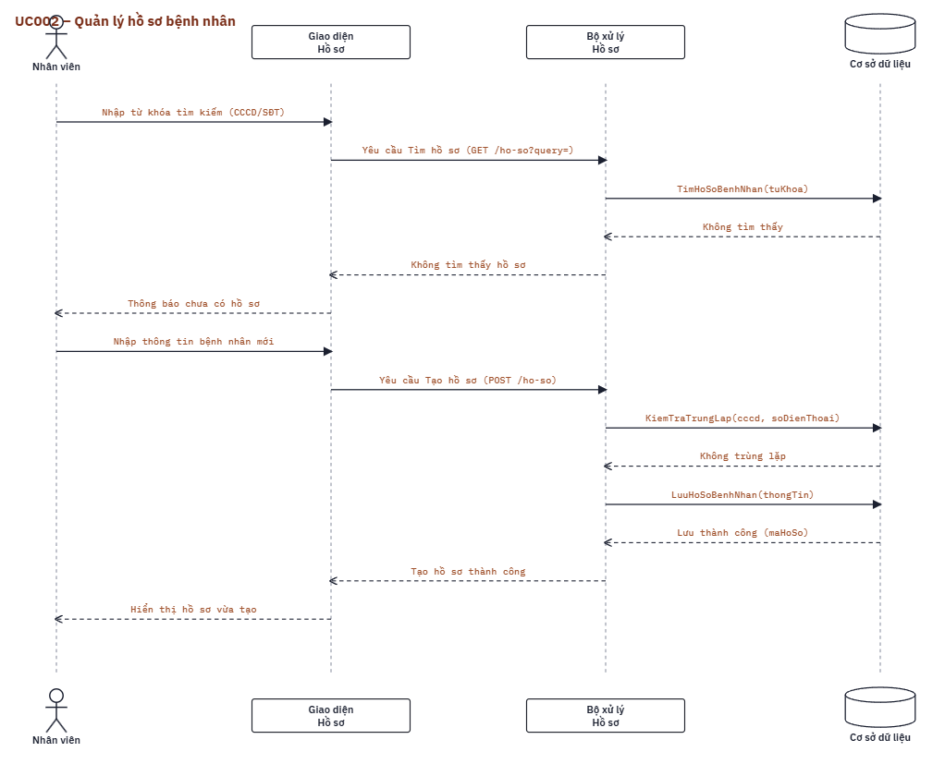
UC003: Đặt lịch hẹn khám
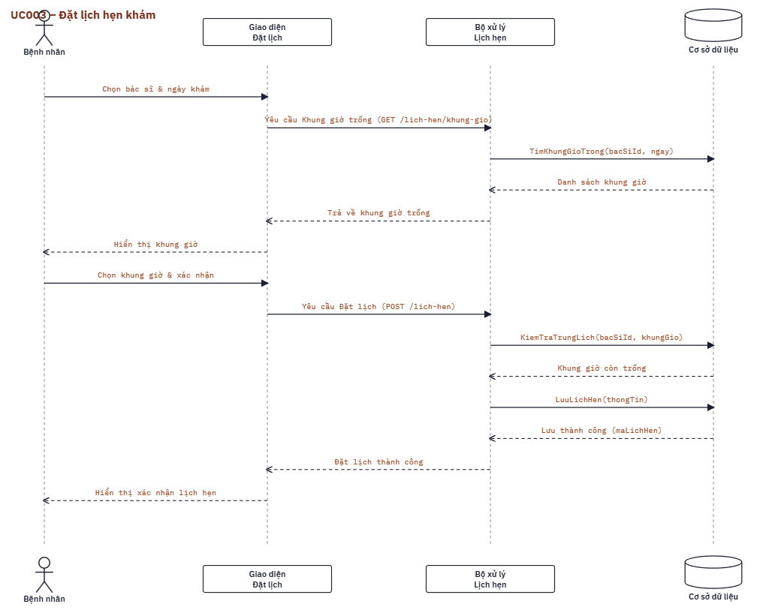
UC004: Quản lý lịch hẹn và hàng đợi khám
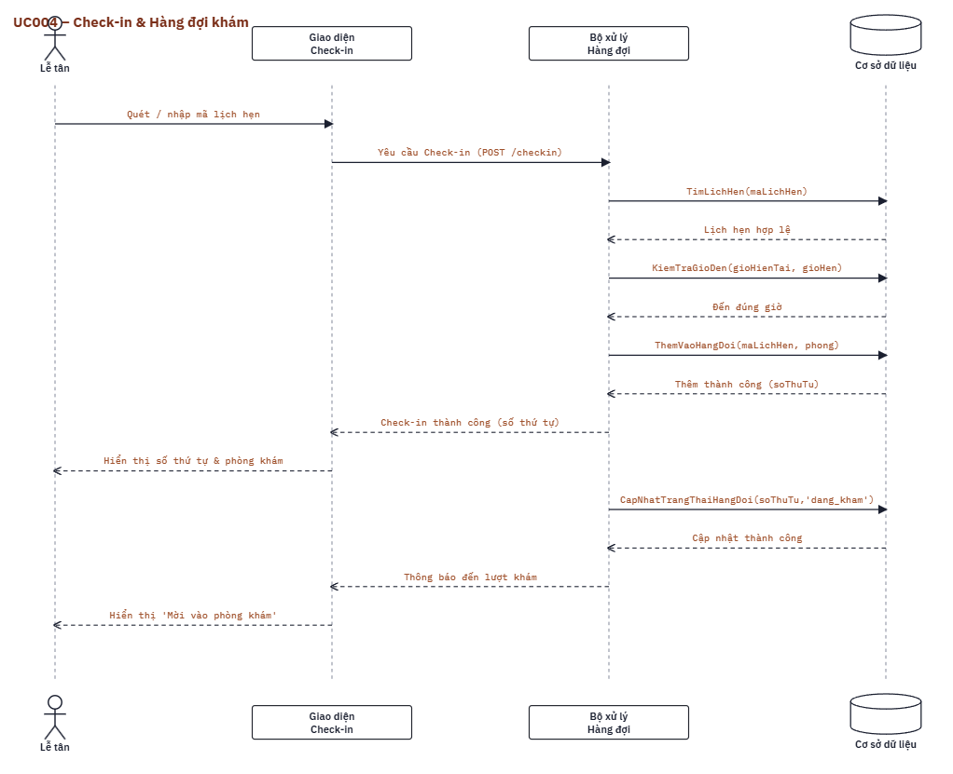
UC005: Khám bệnh và lập hồ sơ khám bệnh
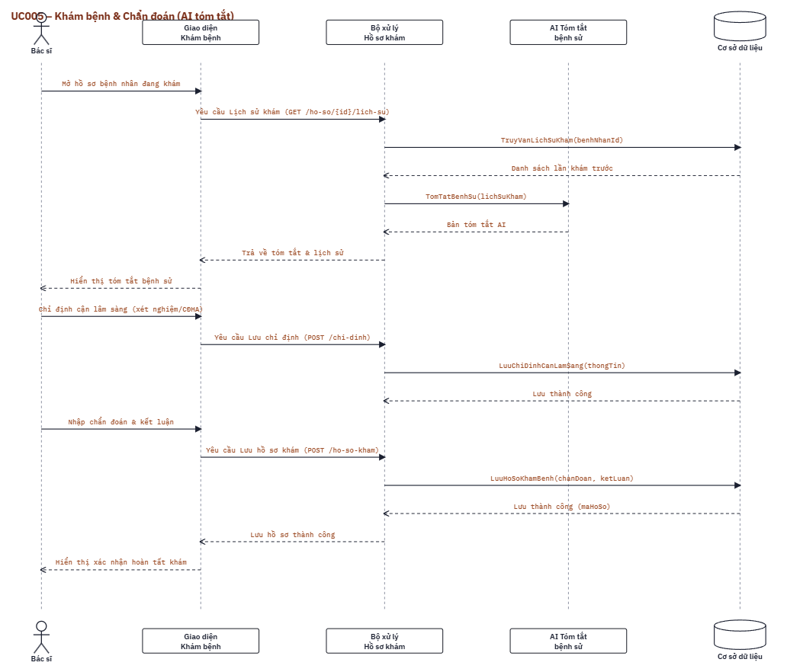
UC006: Kê đơn thuốc
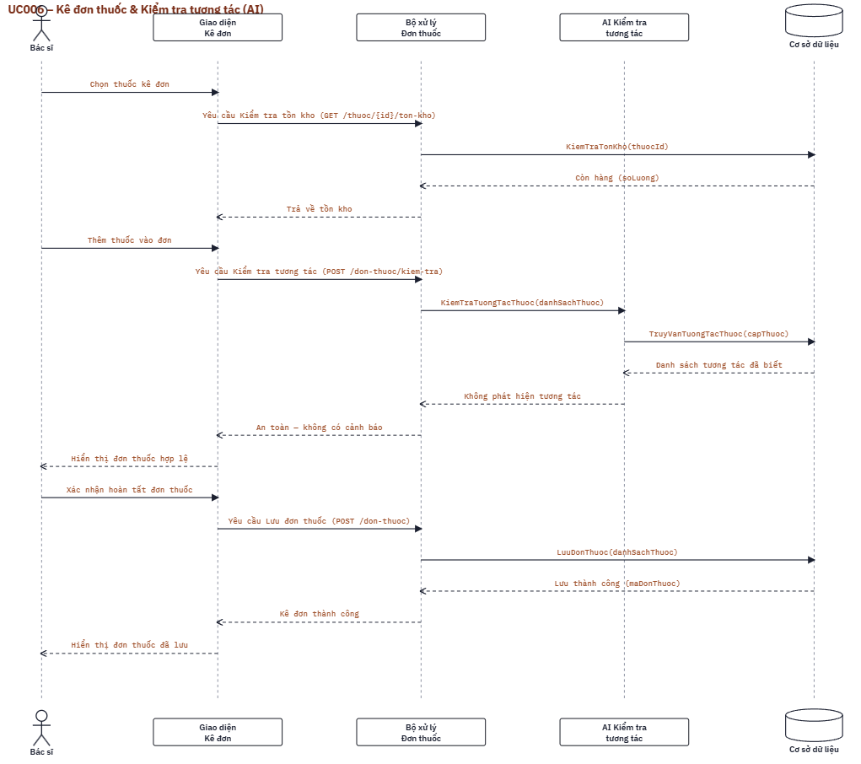
UC007: Thanh toán và lập hóa đơn
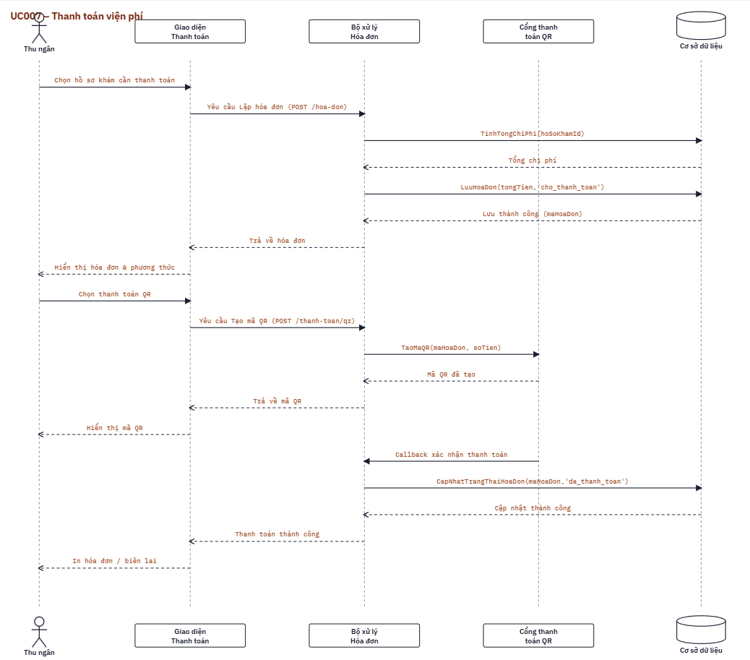
UC008: Quản lý dịch vụ khám và bảng giá
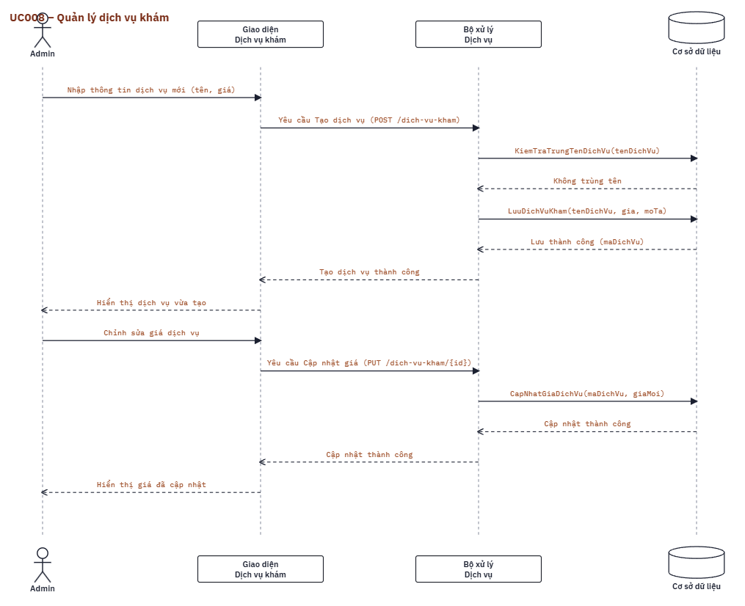
UC009: Quản lý bác sĩ / nhân viên
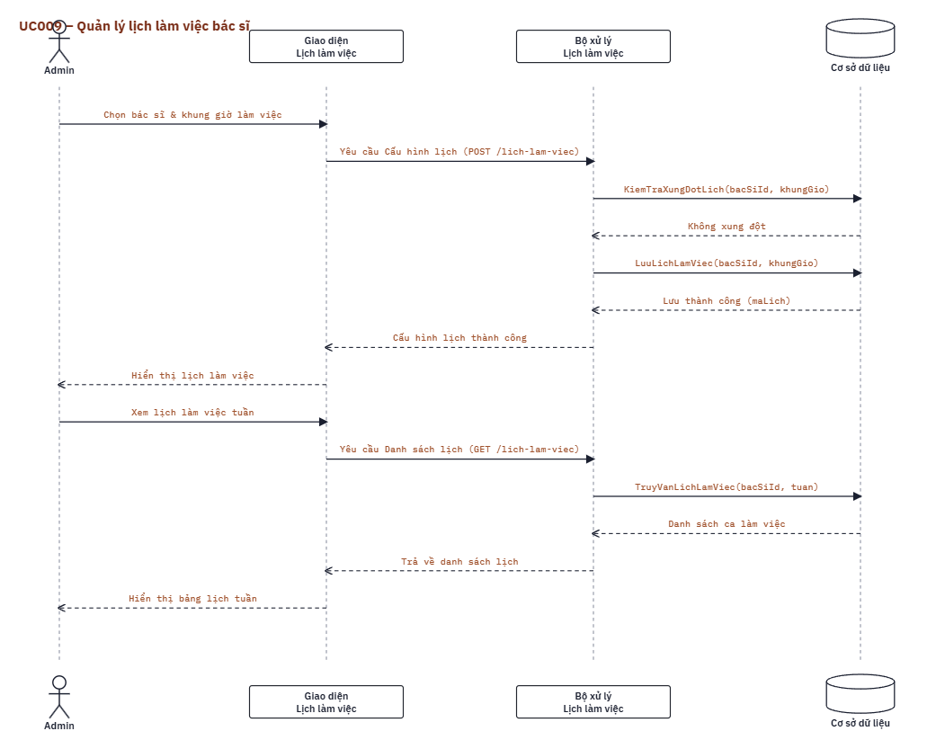
UC010: AI Chatbot sàng lọc triệu chứng và tư vấn (RAG)
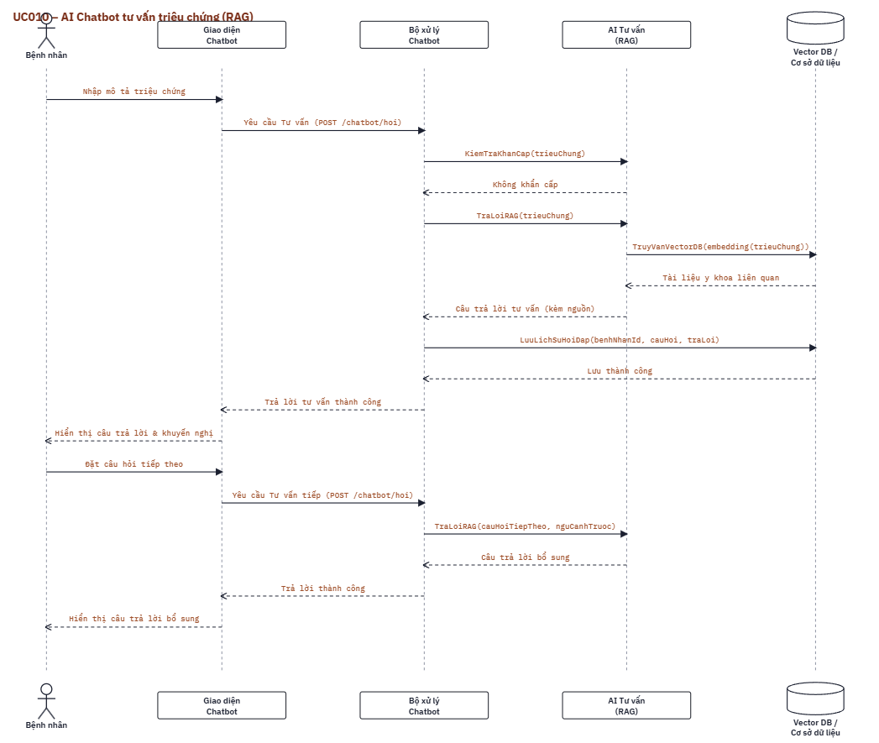
UC011: AI trợ lý bác sĩ: tóm tắt bệnh án và cảnh báo tương tác thuốc
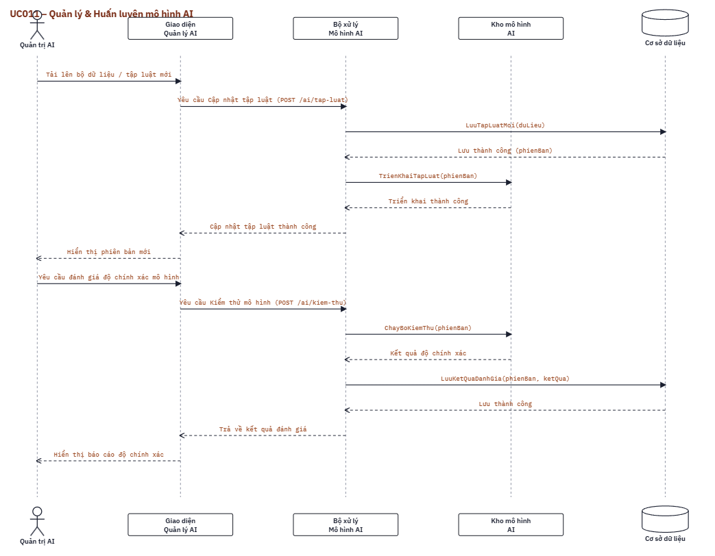
UC012: Quản lý tài khoản và phân quyền
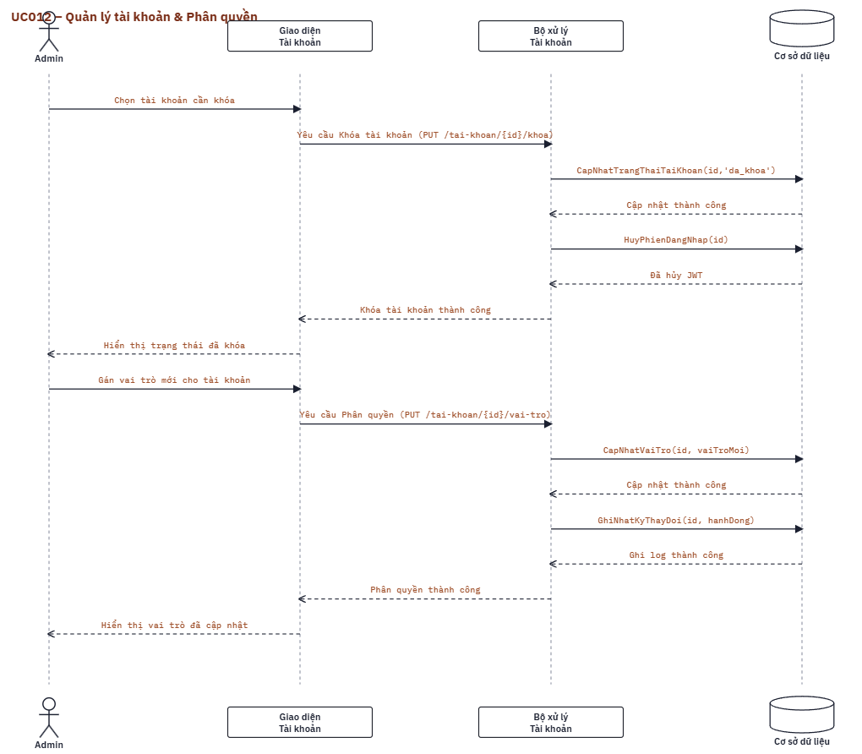
UC013: Thống kê và báo cáo
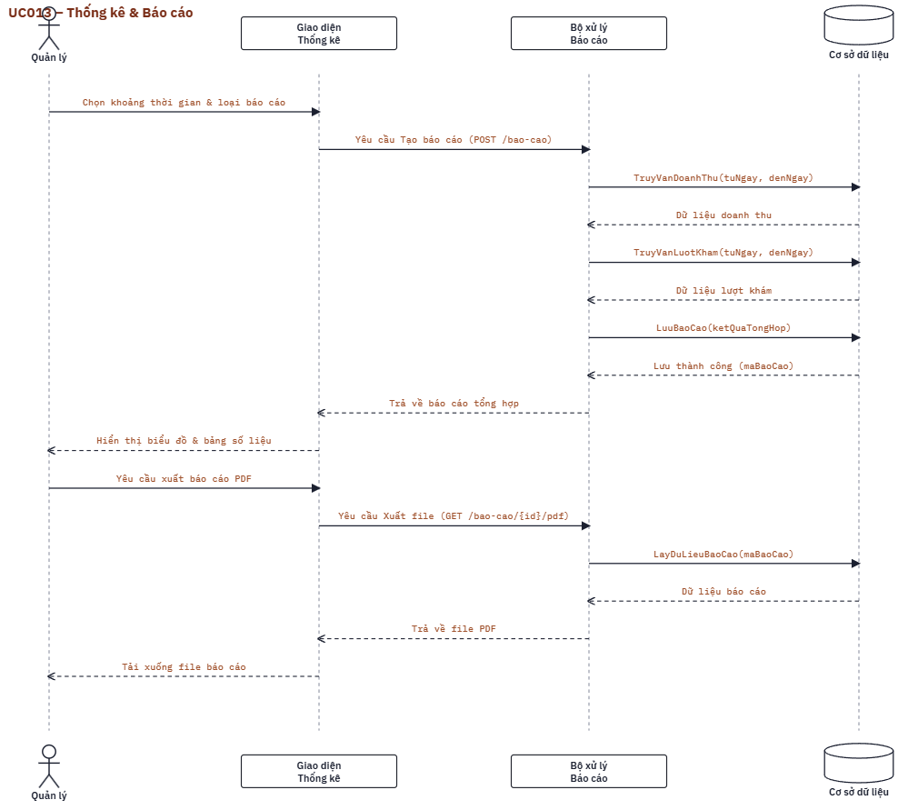
UC014: Quản lý danh mục thuốc và tương tác thuốc
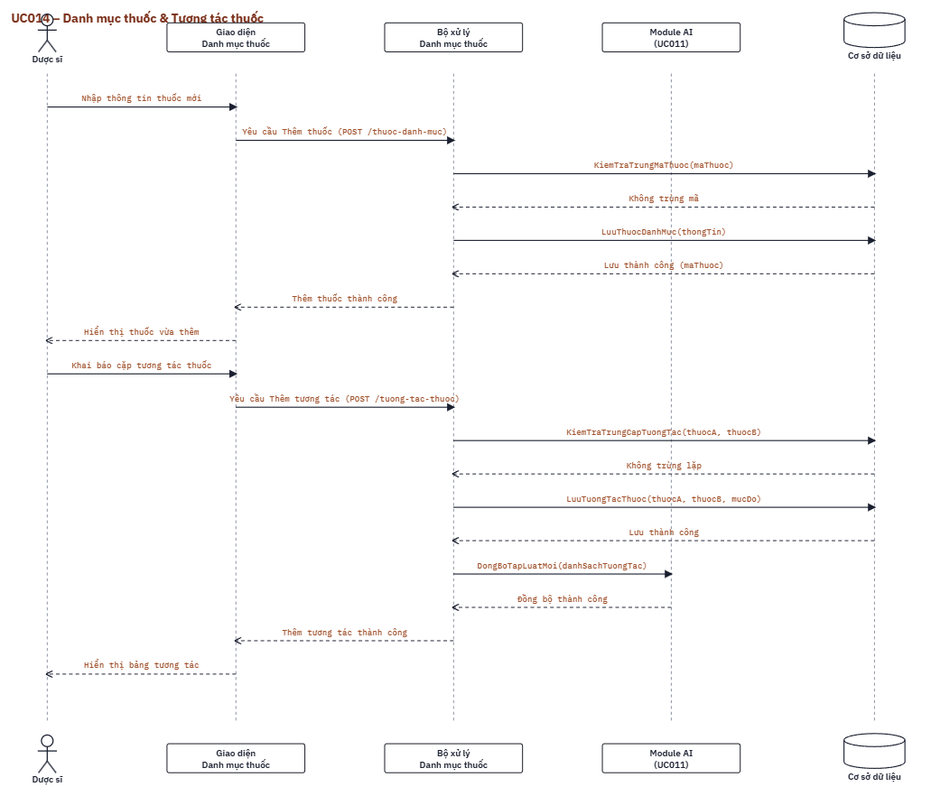
- Biểu đồ Thành phần (Component Diagram)
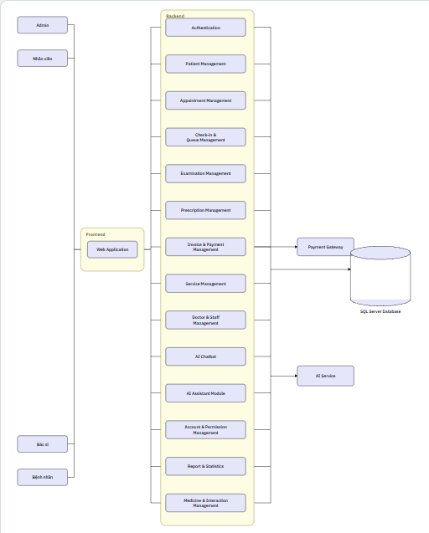
8. Biểu đồ Triển khai (Deployment Diagram)
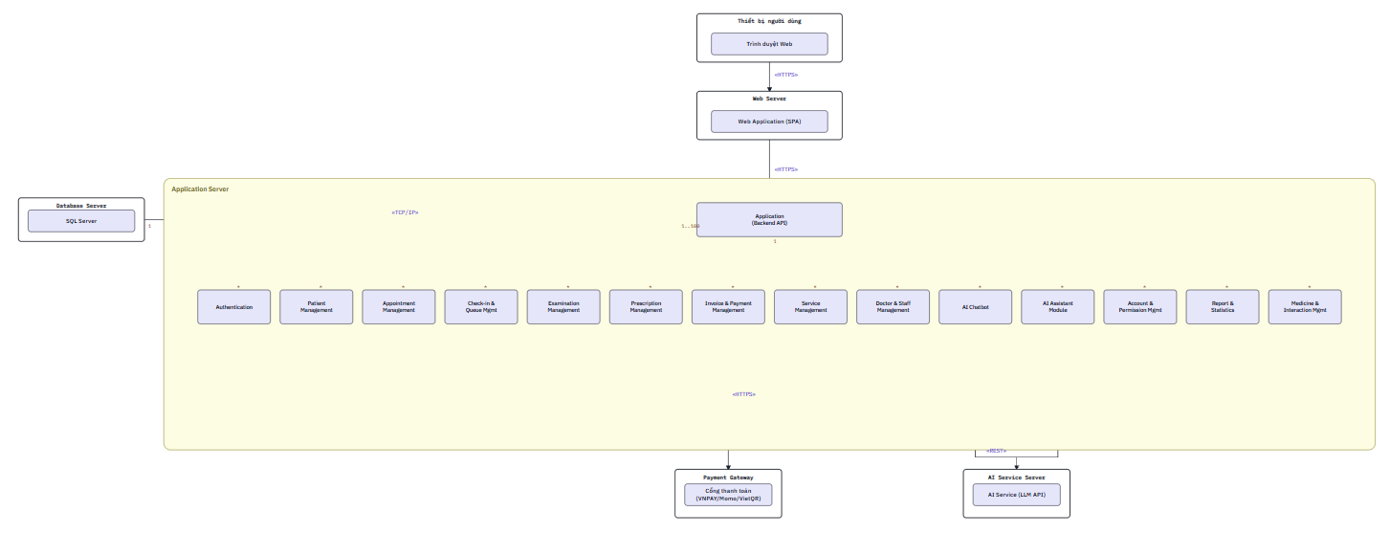

IV: Thiết kế cơ sở dữ liệu và cài đặt demo
1. Sơ đồ ERD
Sơ đồ thực thể - liên kết (ERD) được xây dựng dựa trên biểu đồ lớp ở Chương IV, gồm 13 thực thể (bảng dữ liệu) chính và các liên kết khóa ngoại tương ứng:
Thực thể | Trường khóa / trường chính | Liên kết
NguoiDung | id (PK), email, matKhau, vaiTro | Bảng gốc cho BenhNhan, BacSi, NhanVien, Admin
BenhNhan | id (PK, FK→NguoiDung) | 1-n LichHen, HoSoKhamBenh, HoaDon
BacSi | id (PK, FK→NguoiDung), chuyenKhoa | 1-n LichLamViec, HoSoKhamBenh
NhanVien | id (PK, FK→NguoiDung) | 1-n LichHen (xử lý), HoaDon (lập)
LichHen | id (PK), maBenhNhan (FK), maBacSi (FK) | n-1 BenhNhan, BacSi; 1-1 HoSoKhamBenh
LichLamViec | id (PK), maBacSi (FK) | n-1 BacSi/NhanVien
HoSoKhamBenh | id (PK), maLichHen (FK) | 1-n DonThuoc
DonThuoc | id (PK), maHoSo (FK) | 1-n ChiTietDonThuoc
ChiTietDonThuoc | id (PK), maDonThuoc (FK), maThuoc (FK) | n-1 DonThuoc, ThuocDanhMuc
ThuocDanhMuc | id (PK), tenThuoc | n-n TuongTacThuoc
TuongTacThuoc | id (PK), thuocA (FK), thuocB (FK) | Tự liên kết trên ThuocDanhMuc
DichVuKham | id (PK), tenDichVu, gia | n-1 với HoaDonChiTiet
HoaDon | id (PK), maBenhNhan (FK) | Tổng hợp từ DichVuKham, DonThuoc

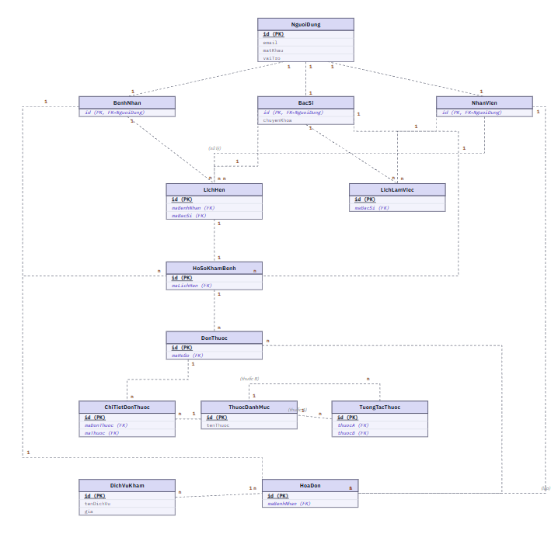

2. Xây dựng Cơ sở Dữ liệu (Data Dictionary)
Bảng NguoiDung (Tài khoản người dùng chung)
Tên thuộc tính | Kiểu dữ liệu | Khóa | Ràng buộc / Ý nghĩa
maNguoiDung | INT | PK | Khóa chính, tự tăng (Auto Increment)
hoTen | NVARCHAR(100) |  | Họ tên đầy đủ người dùng (Not Null)
soDienThoai | VARCHAR(15) |  | Số điện thoại dùng đăng nhập (Unique, Not Null)
email | VARCHAR(100) |  | Email định danh
matKhauHash | VARCHAR(255) |  | Chuỗi băm mật khẩu bảo mật (Bcrypt/Argon2)
vaiTro | VARCHAR(20) |  | Vai trò: Patient, Doctor, Staff, Admin
trangThai | BOOLEAN |  | Trạng thái tài khoản: True (Active), False (Blocked)
ngayTao | DATETIME |  | Thời điểm đăng ký tài khoản

Bảng BenhNhan (Hồ sơ bệnh nhân)
Tên thuộc tính | Kiểu dữ liệu | Khóa | Ràng buộc / Ý nghĩa
maBenhNhan | INT | PK | Khóa chính, tự tăng
maNguoiDung | INT | FK | Khóa ngoại liên kết bảng NguoiDung (1-1)
ngaySinh | DATE |  | Ngày tháng năm sinh
gioiTinh | NVARCHAR(10) |  | Giới tính: Nam, Nữ, Khác
diaChi | NVARCHAR(255) |  | Địa chỉ cư trú
tienSuDiUng | NVARCHAR(MAX) |  | Dị ứng thuốc/thực phẩm (làm dữ liệu cho AI)
benhNen | NVARCHAR(MAX) |  | Tiền sử bệnh nền mạn tính (làm dữ liệu cho AI)
(Hồ sơ bác sĩ)
Tên thuộc tính | Kiểu dữ liệu | Khóa | Ràng buộc / Ý nghĩa
maBacSi | INT | PK | Khóa chính, tự tăng
maNguoiDung | INT | FK | Khóa ngoại liên kết bảng NguoiDung
chuyenKhoa | NVARCHAR(100) |  | Chuyên khoa phụ trách (Nội, Ngoại, Răng Hàm Mặt...)
hocVi | NVARCHAR(50) |  | Thạc sĩ, Bác sĩ CK1, Tiến sĩ...
phongKham | VARCHAR(20) |  | Số phòng khám làm việc
caTruc | NVARCHAR(50) |  | Lịch làm việc định kỳ trong tuần
Bảng LichHen (Lịch hẹn khám)
Tên thuộc tính | Kiểu dữ liệu | Khóa | Ràng buộc / Ý nghĩa
maLichHen | INT | PK | Khóa chính, tự tăng
maBenhNhan | INT | FK | Khóa ngoại trỏ về BenhNhan
maBacSi | INT | FK | Khóa ngoại trỏ về BacSi
ngayGioHen | DATETIME |  | Ngày giờ khám đã đăng ký
lyDoKham | NVARCHAR(255) |  | Lý do khám / Triệu chứng ban đầu
trangThai | VARCHAR(30) |  | Pending, Confirmed, Waiting, Completed, Cancelled
sttKham | INT |  | Số thứ tự tiếp nhận trong ngày
Bảng HoSoKhamBenh (Bệnh án điện tử EMR)
Tên thuộc tính | Kiểu dữ liệu | Khóa | Ràng buộc / Ý nghĩa
maHoSo | INT | PK | Khóa chính, tự tăng
maBenhNhan | INT | FK | Khóa ngoại trỏ về BenhNhan
maBacSi | INT | FK | Bác sĩ thực hiện khám
maLichHen | INT | FK | Cuộc hẹn liên quan (Nullable)
ngayKham | DATETIME |  | Ngày giờ thực hiện khám
trieuChung | NVARCHAR(MAX) |  | Triệu chứng lâm sàng do bác sĩ ghi chép
chanDoan | NVARCHAR(MAX) |  | Kết luận chẩn đoán bệnh
aiTomTatBenhAn | NVARCHAR(MAX) |  | Đoạn tóm tắt bệnh sử do LLM sinh tự động
loiDan | NVARCHAR(MAX) |  | Lời dặn dò của bác sĩ

Bảng DanhMucThuoc (Kho danh mục dược)
Tên thuộc tính | Kiểu dữ liệu | Khóa | Ràng buộc / Ý nghĩa
maThuoc | INT | PK | Khóa chính, tự tăng
tenThuoc | NVARCHAR(150) |  | Tên biệt dược
hoatChat | NVARCHAR(150) |  | Tên hoạt chất chính (dùng kiểm tra tương tác thuốc)
donViTinh | NVARCHAR(30) |  | Viên, Hộp, Chai, Vỉ
donGia | DECIMAL(18,2) |  | Đơn giá niêm yết
trangThai | BOOLEAN |  | Khả dụng hay ngừng lưu hành
Bảng DonThuoc & ChiTietDonThuoc
Tên thuộc tính | Kiểu dữ liệu | Khóa | Ràng buộc / Ý nghĩa
maDonThuoc | INT | PK | Khóa chính đơn thuốc
maHoSo | INT | FK | Liên kết 1-1 với HoSoKhamBenh
aiCanhBaoTuongTac | NVARCHAR(MAX) |  | Cảnh báo tương tác thuốc ghi nhận từ AI
maChiTiet | INT | PK | Khóa chính bản ghi dòng thuốc
maThuoc | INT | FK | Khóa ngoại liên kết bảng DanhMucThuoc
soLuong | INT |  | Số lượng cấp phát
lieuDung | NVARCHAR(100) |  | Liều lượng: Sáng, Trưa, Chiều, Tối
cachDung | NVARCHAR(200) |  | Uống sau ăn, bôi ngoài da...

Bảng HoaDon (Viện phí & Thanh toán)
Tên thuộc tính | Kiểu dữ liệu | Khóa | Ràng buộc / Ý nghĩa
maHoaDon | INT | PK | Khóa chính hóa đơn
maHoSo | INT | FK | Liên kết hồ sơ bệnh án tương ứng
tienKham | DECIMAL(18,2) |  | Chi phí công khám và dịch vụ CLS
tienThuoc | DECIMAL(18,2) |  | Tổng thành tiền các mục thuốc
tongTien | DECIMAL(18,2) |  | Tổng số tiền phải thanh toán
phuongThucTT | VARCHAR(30) |  | Cash, VietQR, Momo, VNPAY
trangThai | VARCHAR(20) |  | Unpaid, Paid, Pending
thoiGianTT | DATETIME |  | Thời điểm xác nhận giao dịch

Chương V: Phần kết luận
1. Kết quả đạt được
Đề tài đã hoàn thành việc phân tích và thiết kế Hệ thống Quản lý Phòng khám có Tích hợp AI theo đúng mục tiêu đã đặt ra ở Chương I, trong khuôn khổ 9 tuần thực hiện. Các kết quả chính gồm:
• Phân tích yêu cầu và nghiệp vụ: xác định 14 use case cho 4 nhóm người dùng (Bệnh nhân, Bác sĩ, Nhân viên, Quản trị viên); đặc tả từng use case gồm tác nhân, tiền điều kiện, chuỗi sự kiện chính và các ngoại lệ, kèm biểu đồ hoạt động, trạng thái và tuần tự tương ứng.
• Thiết kế kiến trúc và dữ liệu: xây dựng biểu đồ lớp, biểu đồ thành phần, biểu đồ triển khai, sơ đồ ERD và từ điển dữ liệu, làm rõ mối liên hệ giữa giao diện, backend, cơ sở dữ liệu và dịch vụ AI.
• Tích hợp AI có kiểm soát: thiết kế chatbot sàng lọc triệu chứng theo kiến trúc RAG (Multi-Query, HyDE, truy xuất bằng pgvector, có trích dẫn nguồn) và trợ lý AI cho bác sĩ (tóm tắt bệnh sử, cảnh báo tương tác thuốc). AI chỉ đóng vai trò hỗ trợ, bác sĩ vẫn là người quyết định chuyên môn cuối cùng.
2. Hạn chế
• Phạm vi tri thức: chatbot chỉ trả lời dựa trên các tài liệu y khoa đã được nạp vào cơ sở tri thức; câu hỏi ngoài phạm vi này được chuyển hướng liên hệ nhân viên y tế.
• Hạn mức dịch vụ AI: gói Gemini miễn phí giới hạn số lượt gọi mỗi ngày, có thể ảnh hưởng khi nhiều người dùng đồng thời.
• Chưa đánh giá thực tế: hệ thống chưa được thử nghiệm trong môi trường vận hành thực tế tại phòng khám và chưa được kiểm thử tải với số lượng người dùng lớn.
3. Hướng phát triển
• Mở rộng tri thức: bổ sung tài liệu y khoa cho nhiều chuyên khoa hơn và cơ chế cập nhật, kiểm duyệt nội dung tri thức định kỳ.
• Bảo vệ dữ liệu: ẩn hoặc loại bỏ thông tin định danh cá nhân trước khi gửi dữ liệu sang dịch vụ AI bên ngoài.
• Tiện ích cho bệnh nhân: tự động nhắc lịch khám và lịch tái khám qua SMS hoặc Zalo; phát triển ứng dụng trên thiết bị di động.
• Mở rộng nghiệp vụ: tích hợp bảo hiểm y tế, quản lý kho thuốc và vật tư, và bổ sung trợ lý AI phân tích số liệu cho quản trị viên.

TÀI LIỆU THAM KHẢO
[1] Ian Sommerville (2015), Software Engineering (10th Edition), Pearson.
[2] Martin Fowler (2003), UML Distilled: A Brief Guide to the Standard Object Modeling Language (3rd Edition), Addison-Wesley.
[3] Patrick Lewis et al. (2020), Retrieval-Augmented Generation for Knowledge-Intensive NLP Tasks, Advances in Neural Information Processing Systems (NeurIPS), https://arxiv.org/abs/2005.11401.
[4] Luyu Gao, Xueguang Ma, Jimmy Lin, Jamie Callan (2022), Precise Zero-Shot Dense Retrieval without Relevance Labels (HyDE), https://arxiv.org/abs/2212.10496.
[5] Google, Gemini API Documentation, https://ai.google.dev/gemini-api/docs.
[6] pgvector, Open-source vector similarity search for PostgreSQL, https://github.com/pgvector/pgvector.
[7] PostgreSQL Global Development Group, PostgreSQL Documentation, https://www.postgresql.org/docs/.
[8] OpenJS Foundation, Node.js Documentation, https://nodejs.org/docs/ và Express Documentation, https://expressjs.com/.
[9] M. Jones, J. Bradley, N. Sakimura (2015), JSON Web Token (JWT), RFC 7519, https://www.rfc-editor.org/rfc/rfc7519.

